**TRƯỜNG ĐẠI HỌC CÔNG NGHIỆP HÀ NỘI**

**KHOA CÔNG NGHỆ THÔNG TIN**

**======***======**

BÁO CÁO BTL THUỘC HỌC PHẦN:

THIẾT KẾ PHẦN MỀM

**THIẾT KẾ PHẦN MỀM CHO HỆ THỐNG BÁN HÀNG CỦA WEBSITE CÓ ĐỊA CHỈ: https://nxbkimdong.com.vn**

GVHD: Ths Nguyễn Thị Thanh Huyền

Nhóm - Lớp: 4 – IT6096004

Thành viên: Phạm Thị Út Vân - 2022606199

Nguyễn Viết Tuấn - 2022605593

Đinh Văn Trung - 2022606128

Trần Sơn Tùng - 2022607358

Phạm Huyền Trang - 2022605998

**Hà Nội, Năm 2024**

MỤC LỤC

Chương 1: Mô tả chức năng 4

1.1 Biểu đồ use case 4

1.1.2 Các use case phần Back end 7

1.2 Mô tả use case 8

1.2.1 Mô tả use case Đặt câu hỏi (Phạm Thị Út Vân) 8

1.2.2  Mô tả use case Đặt hàng (Phạm Thị Huyền Trang) 9

1.2.3 Mô tả use case Xem danh mục (Nguyễn Viết Tuấn) 9

1.2.4 Mô tả use case Tra cứu đơn hàng (Đinh Văn Trung**)** 10

1.2.5 Mô tả use case Xem chi tiết sách (Trần Sơn Tùng) 11

1.2.6 Mô tả use case Quản lý hóa đơn (Phạm Thị Út Vân) 12

1.2.7 Mô tả use case Bảo trì danh mục tin tức (Phạm Thị Huyền Trang) 13

1.2.8 Mô tả use case Bảo trì danh mục (Nguyễn Viết Tuấn) 15

1.2.9  Mô tả use case Bảo trì thể loại (Đinh Văn Trung) 16

1.2.10 Mô tả use case Bảo trì tác giả (Trần Sơn Tùng) 17

Chương 2: Phân tích use case 19

2.1 Phân tích các use case 19

2.1.1 Phân tích use case Đặt câu hỏi (Phạm Thị Út Vân) 19

2.1.2 Phân tích use case Đặt hàng(Phạm Thị Huyền Trang) 20

2.1.3 Phân tích use case Xem danh mục (Nguyễn Viết Tuấn) 22

2.1.4 Phân tích use case Tra cứu đơn hàng (Đinh Văn Trung) 24

2.1.5 Phân tích use case Xem chi tiết sách (Trần Sơn Tùng) 25

2.1.6 Phân tích use case Quản lý hóa đơn (Phạm Thị Út Vân) 26

2.1.7 Phân tích use case Bảo trì danh mục tin tức (Phạm Thị Huyền Trang) 29

2.1.8 Phân tích use case Bảo trì danh mục(Nguyễn Viết Tuấn) 31

2.1.9 Phân tích use case Quản lý thể loại (Đinh Văn Trung) 33

2.1.10. Phân tích use case Bảo trì tác giả (Trần Sơn Tùng) 35

2.2 Các biểu đồ tổng hợp 39

2.2.1 Biểu đồ các lớp Entity của hệ thống 39

2.2.2 Biểu đồ các lớp phân tích của hệ thống 39

Chương 3: Thiết kế giao diện 41

3.1 Thiết kế giao diện cho các use case 41

3.1.1 Giao diện use case Đặt câu hỏi (Phạm Thị Út Vân) 41

3.1.2 Giao diện use case Đặt hàng (Phạm Thị Huyền Trang) 42

3.1.3 Giao diện use case Xem danh mục(Nguyễn Viết Tuấn) 44

3.1.4 Giao diện use case Tra cứu đơn hàng (Đinh Văn Trung) 45

3.1.5 Giao diện use case Xem chi tiết sách (Trần Sơn Tùng) 47

3.1.6 Giao diện use case Quản Lý Hóa Đơn (Phạm Thị Út Vân) 48

3.1.7 Giao diện use case Bảo trì danh mục tin tức (Phạm Thị Huyền Trang) 50

3.1.8 Giao diện use case Bảo trì danh mục(Nguyễn Viết Tuấn) 52

3.1.9 Giao diện use case Quản lý thể loại (Đinh Văn Trung) 53

3.1.10 Giao diện use case Bảo trì tác giả(Trần Sơn Tùng) 55

# Chương 1: Mô tả chức năng

## 1.1 Biểu đồ use case

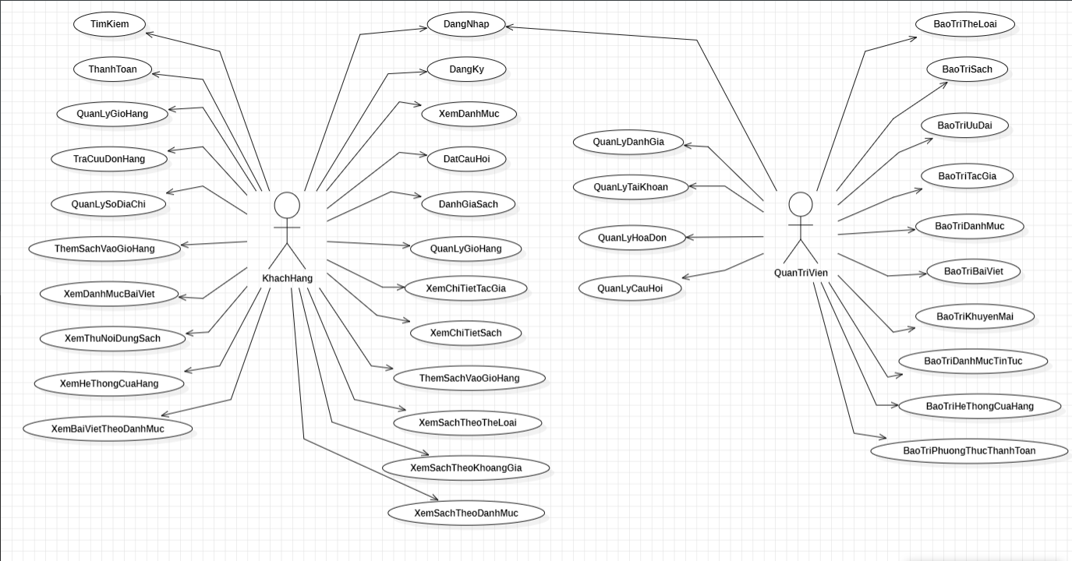  
**1.1.1 Các use case phần front end**

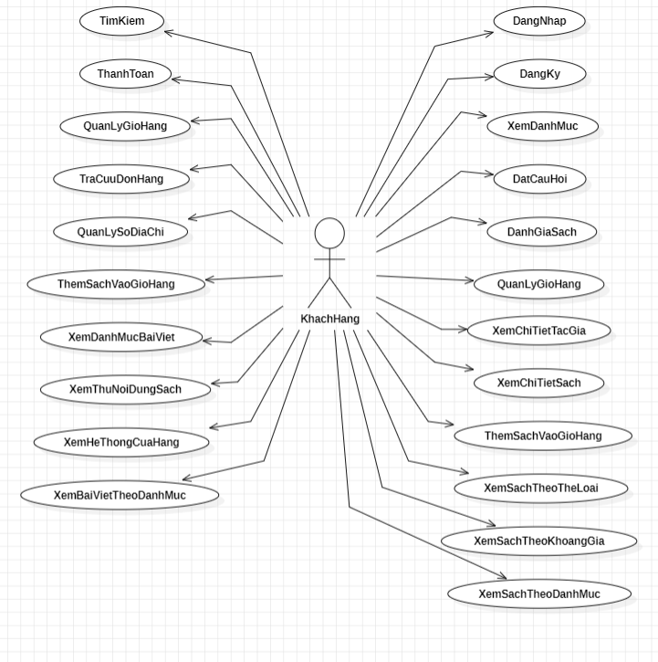

* Mô tả vắn tắt các use case Front end:

- Tìm kiếm: Cho phép người dùng tìm kiếm sản phẩm, thông tin cụ thể nhanh chóng.

- Thanh toán: Cho phép người dùng thực hiện thanh toán cho các sản phẩm trong giỏ hàng, thông tin sẽ được lưu vào bảng HOA_DON.

- Quản lý giỏ hàng: Cho phép người dùng xem, cập nhật và xóa sản phẩm trong giỏ hàng. Thông tin được lấy từ bảng GIO_HANG và GIO_HANG_CHI_TIET.

- Tra cứu đơn hàng: Cho phép người dùng tra cứu trạng thái và chi tiết các đơn hàng đã đặt, thông tin sẽ được lấy từ bảng HOA_DON.

- Quản lý sổ địa chỉ: Cho phép người dùng quản lý (thêm, sửa, xóa) các địa chỉ giao hàng của mình, thông tin được cập nhật trong bảng DIA_CHI.

- Thêm sách vào giỏ hàng: Cho phép người dùng thêm sách vào giỏ hàng.

- Xem danh mục bài viết: cho phép người dùng xem danh sách các danh mục bài viết.

- Xem thử nội dung sách: Cho phép người dùng xem thử một phần nội dung của sách. Hệ thống hiển thị nội dung xem thử trong bảng SACH.

- Xem hệ thống cửa hàng: Cho phép người dùng xem danh sách các cửa hàng thuộc hệ thống. Thông tin lấy từ bảng CUA_HANG.

- Xem bài viết theo danh mục: Cho phép người dùng xem các bài viết theo danh mục được phân loại. Hệ thống lấy thông tin danh mục từ bảng DANH_MUC.

- Đăng nhập: cho phép người dùng đăng nhập vào hệ thống với tư cách là người dùng hoặc quản trị viên để sử dụng website. Thông tin được lấy trong bảng NGUOI_DUNG

- Đăng kí: cho phép người dùng đăng kí tài khoản để để sử dụng website. Thông tin được lưu trong bảng NGUOI_DUNG

- Xem danh mục: cho phép người dùng xem danh sách các danh mục sản phẩm. Thông tin được lấy trong bảng DANH_MUC_SACH.

- Đặt câu hỏi: Cho phép người dùng đặt câu hỏi, thông tin được lưu vào bảng BAI_CAU_HOI.

- Đánh giá sách: Cho phép người dùng xem và viết đánh giá sách, thông tin sẽ được lưu vào bảng BAI_DANH_GIA.

- Quản lý giỏ hàng: Cho phép người dùng xem, cập nhật và xóa sản phẩm trong giỏ hàng. Thông tin được lấy từ bảng GIO_HANG và GIO_HANG_CHI_TIET.

- Xem chi tiết sách: cho phép người dùng xem thông tin chi tiết cuốn sách. Thông tin được lấy trong bảng SACH.

- Thêm sách vào giỏ hàng: Cho phép người dùng thêm sách vào giỏ hàng.

- Xem sách theo thể loại: cho phép người dùng có thể xem danh sách các sách thuộc thể loại cụ thể mà họ quan tâm. Thông tin được lấy trong bảng THE_LOAI.

- Xem sách theo khoảng giá: cho phép người dùng có thể xem danh sách các sách thuộc các mức giá cụ thể mà họ quan tâm. Thông tin được lấy trong bảng SACH.

- Xem sách theo danh mục: cho phép người dùng có thể xem danh sách các sách thuộc danh mục cụ thể mà họ quan tâm. Thông tin được lấy trong bảng DANH_MUC_SACH.

### 1.1.2 Các use case phần Back end

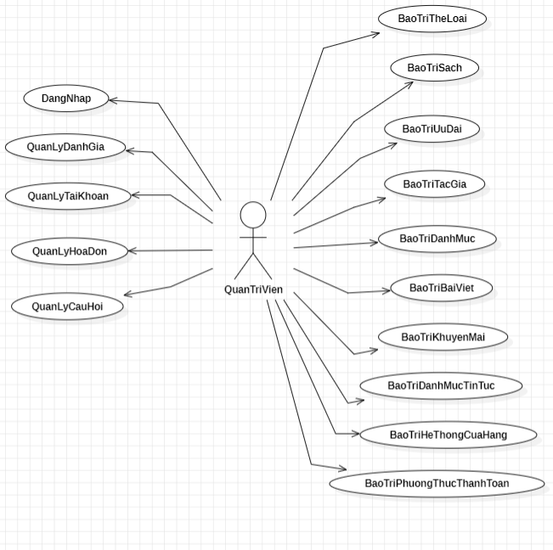

* Mô tả vắn tắt use case Back end:

- Đăng nhập: cho phép người dùng đăng nhập vào hệ thống với tư cách là người dùng hoặc quản trị viên để sử dụng website. Thông tin được lấy trong bảng NGUOI_DUNG

- Quản lý đánh giá: cho phép người quản trị xem, xóa bài đánh giá trong bảng BAI_DANH_GIA.

- Quản lý tài khoản: cho phép người quản trị xem, thêm, xóa tài khoản trong bảng NGUOI_DUNG.

- Quản lý hóa đơn: cho phép quản trị viên xem, cập nhật và xử lý các hóa đơn đã phát hành trong bảng HOA_DON.

- Quản lý câu hỏi: cho phép người quản trị xem, xóa câu hỏi trong bảng BAI_CAU_HOI.

- Bảo trì thể loại: cho phép người quản trị xem, cập nhật, sửa, xóa thể loại trong bảng THE_LOAI.

- Bảo trì sách: cho phép người quản trị xem, thêm, sửa, xóa sách trong bảng SACH.

- Bảo trì thể ưu đãi: cho phép người quản trị xem, thêm, sửa, xóa ưu đãi trong bảng UU_DAI.

- Bảo trì tác giả: cho phép người quản trị xem, thêm, sửa, xóa thông tin tác giả trong bảng TAC_GIA.

- Bảo trì danh mục: cho phép người quản trị xem, thêm, sửa, xóa danh mục trong bảng DANH_MUC.

- Bảo trì bài viết: cho phép người quản trị xem, thêm, sửa, xóa bài viết trong bảng BAI_VIET.

- Bảo trì khuyến mãi: cho phép người quản trị xem, thêm, sửa, xóa loại khuyến mãi trong bảng KHUYEN_MAI.

- Bảo trì hệ thống cửa hàng: cho phép người quản trị xem, cập nhật, sửa, xóa thông tin cửa hàng trong bảng CUA_HANG

- Bảo trì phương thức thanh toán: cho phép người quản trị xem, thêm, sửa, xóa phương thức thanh toán trong bảng PHUONG_THUC_THANH_TOAN.

## 1.2 Mô tả use case

### 1.2.1 Mô tả use case Đặt câu hỏi (Phạm Thị Út Vân)

* **Luồng cơ bản:**
  + 1. Use case này bắt đầu khi người dùng kích vào nút “Đặt câu hỏi” ở trang chủ. Hệ thống hiển thị form gồm “Tên”, “Email” của người dùng lấy từ bảng NGUOI_DUNG (nếu người dùng đã đăng nhập) và phần nội dung để người dùng điền câu hỏi của mình.
    2. Người dùng nhập câu hỏi và thông tin liên hệ (nếu cần) gồm: số điện thoại và địa chỉ rồi nhấn nút "Gửi”. Nội dung câu hỏi sẽ được lưu vào bảng BAI_CAU_HOI trong cơ sở dữ liệu và hiển thị thông báo xác nhận đã nhận được câu hỏi. Use case kết thúc.
* **Dữ liệu liên quan:**

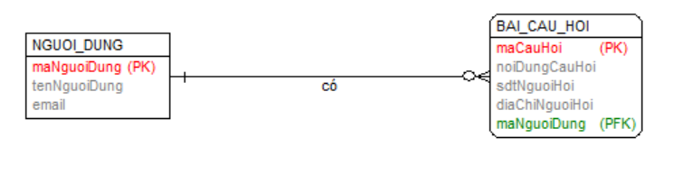

### 1.2.2  Mô tả use case Đặt hàng (Phạm Thị Huyền Trang)

* **Luồng cơ bản :**

1. Người dùng kích vào nút “Giỏ hàng” trên thanh menu chính. Hệ thống lấy thông tin từ dữ liệu giỏ hàng và hiển thị lên màn hình.
2. Người dùng xem xét các mặt hàng trong giỏ hàng và chọn sản phẩm cần mua.
3. Người dùng ấn vào nút “Đặt hàng” hệ thống hiển thị màn hình thanh toán.
4. Tùy chọn giao dịch:
5. Giao hàng đến địa chỉ:
   * + Người dùng chọn “Địa chỉ”.Hệ thống hiển thị màn hình yêu cầu khách hàng nhập thông tin giao hàng. Và hệ thống cập nhật địa chỉ và bảng “DIA_CHI”.
6. Người dùng ấn vào “Phương thức thanh toán”.Hệ thống hiển thị màn hình yêu cầu khách hàng lựa chọn phương thức thanh toán  (ví dụ: thẻ tín dụng, PayPal) và hệ thống cập nhật vào bảng PHUONG_THUC_THANH_TOAN.
7. Đặt hàng: người dùng nhấp vào nút "Đặt hàng" để hoàn tất giao dịch mua

Use case kết thúc.

* **Dữ liệu liên quan:**

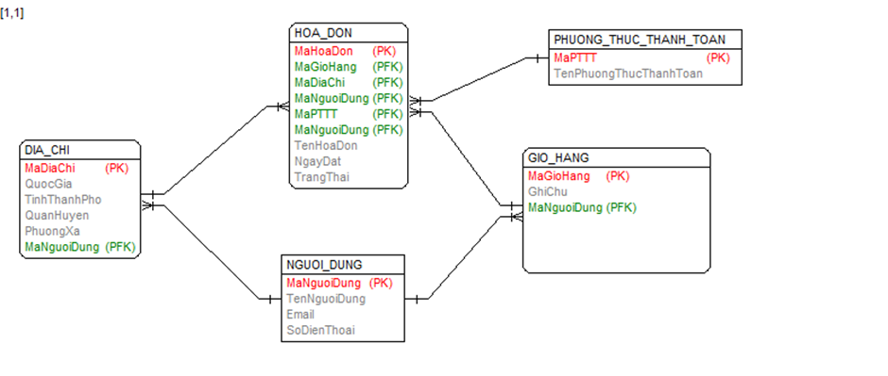

### 1.2.3 Mô tả use case Xem danh mục (Nguyễn Viết Tuấn)

* **Luồng cơ bản :**

1) Use case này bắt đầu khi người dùng kích vào bất kì tên nào trong danh mục sản phẩm. Hệ thống sẽ lấy thông tin chi tiết: Tên sách, hình ảnh minh hoạ, giá gốc từ bảng SACH , Giá khuyến mại từ bảng KHUYEN_MAI và hiện thị lên màn hình.

2)    Use case kết thúc.

* **Dữ liệu liên quan :**

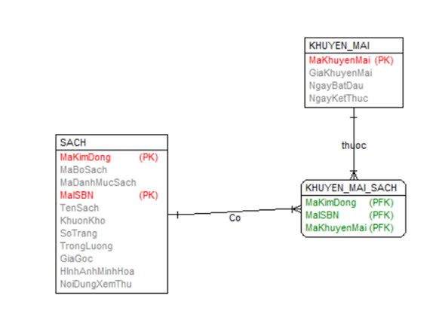

### 1.2.4 Mô tả use case Tra cứu đơn hàng (Đinh Văn Trung**)**

* **Luồng cơ bản:**

1. Use case này bắt đầu khi người dùng kích vào nút “Tra cứu đơn hàng” ở Trang chủ. Hệ thống sẽ hiện lên màn hình Form gồm: dòng tiêu đề “Kiểm tra đơn hàng của bạn” và “Phương thức kiểm tra”.
2. Nếu kick chọn nút “Số điện thoại” thì hệ thống sẽ hiện ra 1 ô để người dùng điền số điện thoại đăng kí tài khoản  và ô xác nhận “Tôi không phải người máy”.
3. Nếu kick chọn nút “Email” thì hệ thống sẽ hiện ra 1 ô để người dùng điền Email đăng kí tài khoản  và ô xác nhận “Tôi không phải người máy”.
4. Người dùng nhập Số điện thoại hoặc Email , tích vào ô xác nhận “Tôi không phải người máy” và ấn nút “Xem ngay”. Hệ thống sẽ lấy dữ liệu của khách hàng từ bảng NGUOI_DUNG và hiện thị ra màn hình các đơn hàng đã mua.
5. Người dùng kick chọn vào tên đơn hàng cần xem. Hệ thống sẽ lấy thông tin chi tiết của đơn hàng: Mã đơn hàng, ngày đặt, trạng thái, tổng tiền từ bảng HOA_DON, tên sản phẩm, hình ảnh từ bảng SACH, tên người dùng, số điện thoại từ bảng NGUOI_DUNG, địa chỉ từ bảng DIA_CHI, phương thức thanh toán từ bảng PHUONG_THUC_THANH_TOAN từ cơ sở dữ liệu , nút “Mua lại” và hiển thị đơn hàng mà bạn đã mua trên website lên màn hình.

Use case kết thúc.

* **Dữ liệu liên quan:**

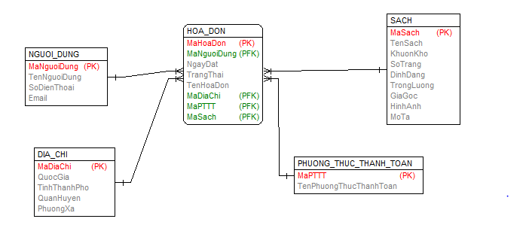

### 1.2.5 Mô tả use case Xem chi tiết sách (Trần Sơn Tùng)

* **Luồng cơ bản**

1) Use case này bắt đầu khi khách hàng ấn vào bất kì sản phẩm sách nào xuất hiện trên trang chủ. Hệ thống sẽ lấy thông tin của sách đó bao gồm: mã kim đồng, mã ISBN, tên sách, số trang, định dạng, trọng lượng, giá bán, thể loại,.. từ bảng SACH để hiện thị ra màn hình.

2) Use case kết thúc.

* **Dữ liệu liên quan**

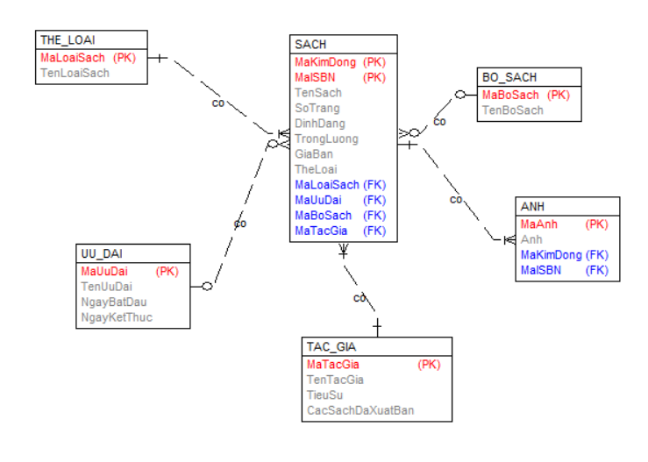

### 1.2.6 Mô tả use case Quản lý hóa đơn (Phạm Thị Út Vân)

* **Luồng cơ bản**

1. Use case này bắt đầu khi quản trị viên kích vào nút “Quản lý hóa đơn” từ menu quản trị. Hệ thống sẽ hiển thị danh sách tất cả các hóa đơn từ bảng HOA_DON và trạng thái của chúng (đã thanh toán, chưa thanh toán, đã hủy).
2. Xem hóa đơn:
   1. Quản trị viên chọn một hóa đơn cụ thể để xem chi tiết và kích vào hóa đơn đó.
   2. Hệ thống sẽ lấy thông tin từ bảng CHI_TIET_HOA_DON và hiển thị lên màn hình các thông tin chi tiết của hóa đơn bao gồm: mã hóa đơn, mã sách, số lượng mua, đơn giá, tổng tiền.
3. Sửa thông tin hóa đơn:
   1. Quản trị viên kích vào nút “Sửa” trên mỗi dòng hóa đơn. Hệ thống sẽ lấy thông tin cũ của hóa đơn được chọn từ bảng HOA_DON bao gồm: mã hóa đơn, ngày đặt, trạng thái và hiển thị lên màn hình form sửa hóa đơn.
   2. Quản trị viên sửa trạng thái của hóa đơn và kích vào nút “Cập nhật” để lưu thay đổi. Hệ thống sẽ cập nhật thông tin mới của hóa đơn trong bảng HOA_DON và hiển thị danh sách các hóa đơn đã cập nhật.
4. Xóa hóa đơn:
   1. Quản trị viên chọn hóa đơn cần xóa và kích vào nút “Xóa” bên cạnh hóa đơn. Hệ thống sẽ hiển thị cửa sổ xác nhận xóa.
   2. Quản trị viên kích vào nút “Đồng ý”. Hệ thống sẽ xóa hóa đơn khỏi cơ sở dữ liệu và cập nhật lại danh sách hóa đơn trong bảng HOA_DON. Hệ thống hiển thị danh sach các hóa đơn sau khi xóa.

Use case kết thúc.

* **Dữ liệu liên quan**

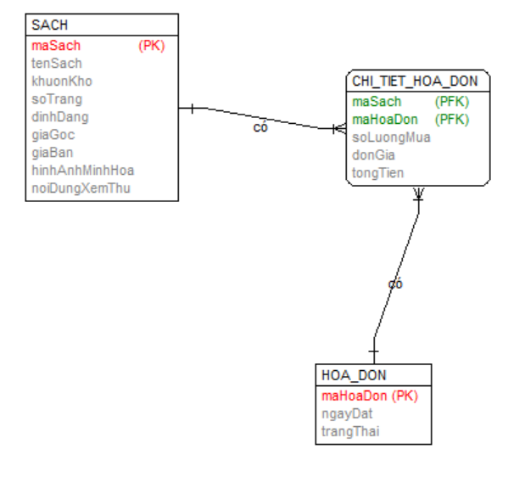

### 1.2.7 Mô tả use case Bảo trì danh mục tin tức (Phạm Thị Huyền Trang)

* **Luồng cơ bản:**

1. Use case này bắt đầu khi quản trị viên kích vào nút "Bảo trì danh mục tin tức" trên menu quản trị. Hệ thống lấy thông tin chi tiết của các danh mục tin tức gồm: Mã danh mục tin tức, tên danh mục tin tức của bảng DANH_MUC_TIN_TUC trong cơ sở dữ liệu và hiển thị danh sách các danh mục tin tức lên màn hình.
2. Thêm danh mục tin tức mới:
   1. Quản trị viên kích vào nút “Thêm danh mục tin tức mới” trên menu công cụ. Hệ thống hiển thị giao diện màn hình gồm các ô nhập liệu yêu cầu quản trị viên nhập thông tin chi tiết cho: Tên danh mục tin tức.
   2. Quản trị viên nhấn nút “Lưu” sau khi nhập thông tin chi tiết gồm: Mã danh mục tin tức, tên danh mục tin tức cho Danh mục tin tức mới. Hệ thống sẽ tạo Danh mục tin tức mới với thông tin Mã danh mục tin tức, tên danh mục tin tức mà quản trị viên vừa nhập trong bảng DANH_MUC_TIN_TUC trên cơ sở dữ liệu và hiển thị danh sách các danh mục tin tức sau khi thêm lên màn hình.
3. Sửa danh mục:
   1. Quản trị viên kích vào nút “Sửa danh mục tin tức” trên menu quản trị. Hệ thống sẽ lấy thông tin của bảng DANH_MUC_TIN_TUC gồm: Mã danh mục tin tức, tên danh mục tin tức trong cơ sở dữ liệu và hiển thị danh sách các danh mục tin tức lên màn hình.
   2. Quản trị viên chọn danh mục tin tức muốn sửa và kích vào nút “ Xác nhận sửa”. Hệ thống sẽ lấy thông tin cũ bao gồm: Tên danh mục tin tức từ bảng DANH_MUC_TIN_TUC của danh mục muốn sửa và hiển thị lên màn hình thông tin cũ kèm các ô nhập liệu yêu cầu quản trị viên nhập thông tin Danh mục tin tức muốn sửa lên màn hình.
   3. Quản trị viên kích vào nút “Cập nhật” sau khi đã nhập thông tin chi tiết tiết gồm: Mã danh mục tin tức, tên danh mục tin tức cho Danh mục tin tức muốn sửa. Hệ thống sẽ tạo Danh mục tin tức mới với thông tin Mã danh mục tin tức, tên danh mục tin tức mà quản trị viên vừa nhập trong bảng DANH_MUC_TIN_ trên cơ sở dữ liệu và hiển thị danh sách các danh mục tin tức sau khi sửa lên màn hình.
4. Xóa danh mục:
   1. Quản trị viên kích vào nút “Xóa danh mục tin tức” trên menu quản trị. Hệ thống sẽ lấy thông tin của bảng DANH_MUC_TIN_TUC gồm: Mã danh mục tin tức, tên danh mục tin tức trong cơ sở dữ liệu và hiển thị danh sách các danh mục tin tức lên màn hình.
   2. Quản trị viên chọn danh mục tin tức muốn xóa và kích vào nút “ Xác nhận xóa”. Hệ thống sẽ truy cập vào cơ sở dữ liệu, xóa thông tin Danh mục tin tức vừa chọn trong bảng DANH_MUC_TIN_TUC và hiển thị danh sách các danh mục tin tức sau khi xóa lên màn hình.

Use case kết thúc.

* **Dữ liệu liên quan:**

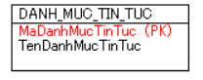

### 1.2.8 Mô tả use case Bảo trì danh mục (Nguyễn Viết Tuấn)

* **Luồng cơ bản:**

1) Use case này bắt đầu khi quản trị viên click vào nút "bảo trì danh mục". Hệ thống sẽ lấy thông tin về danh mục trong bảng DANH_MUC_SACH và hiển thị danh sách lên màn hình. Hệ thống hiển thị danh sách các danh mục hiện có và các tùy chọn để thêm, sửa, xoá danh mục.

2) Thêm danh mục:

a. Quản trị viên nhấn nút "Thêm mới". Hệ thống hiển thị giao diện nhập thông tin danh mục mới, bao gồm: Tên danh mục, Mô tả danh mục (nếu có), Ảnh danh mục (nếu có).

b. Quản trị viên nhập thông tin và nhấn nút "Lưu". Hệ thống lưu thông tin danh mục mới vào bảng  DANH_MUC, cập nhật danh sách và hiển thị danh sách lên màn hình. Use Case kết thúc.

3) Sửa danh mục:

a. Quản trị viên chọn danh mục và nhấn nút "Sửa". Hệ thống sẽ hiển thị thông tin danh mục lấy từ bảng DANH_MUC_SACH lên màn hình.

b. Quản trị viên nhập thông tin cần sửa và nhấn nút "Cập nhật". Hệ thống cập nhật thông tin danh mục trong bảng DANH_MUC_SACH và hiển thị lên màn hình. Use case kết thúc.

4) Xóa danh mục:

a. Quản trị viên chọn một danh mục và nhấn nút "Xóa". Hệ thống hiển thị thông báo xác nhận để đảm bảo người quản trị muốn xóa.

b. Người quản trị chọn "Đồng ý", hệ thống sẽ xóa danh mục khỏi bảng DANH_MỤC_SACH, cập nhật danh sách và hiển thị lên màn hình. Use Case kết thúc.

* **Dữ liệu liên quan:**

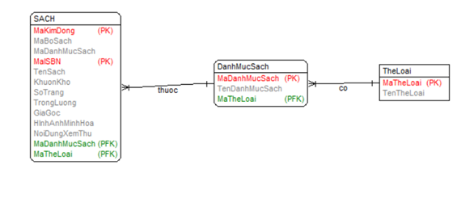

### 1.2.9  Mô tả use case Bảo trì thể loại (Đinh Văn Trung)

* **Luồng cơ bản :**

1. Use case này bắt đầu khi người quản trị kích vào nút “Thể loại” trên menu quản trị. Hệ thống lấy thông tin chi tiết của các Thể loại gồm: mã thể loại, tên thể loại từ bảng THE_LOAI trong cơ sở dữ liệu và hiển thị danh sách các tài khoản lên màn hình.
2. Thêm thể loại:
3. Người quản trị kích vào nút “Thêm mới” trên cửa sổ danh sách thể loại. Hệ thống hiển thị màn hình yêu cầu nhập thông tin chi tiết cho thể loại gồm: mã thể loại , tên thể loại.
4. Người quản trị nhập thông tin của thể loại đó như: mã thể loại ,tên thể loại và kích vào nút “Thêm thể loại”. Hệ thống sẽ sinh ra một thể loại mới, tạo 1 thể loại trong bảng THE_LOAI và hiển thị danh sách các thể loại đã được cập nhật.
5. Sửa thể loại:
6. Người quản trị kích vào nút “Sửa” trên dòng thể loại. Hệ thống sẽ lấy thông tin cũ của thể loại được chọn gồm: mã thể loại, tên thể loại từ bảng THE_LOAI và hiển thị danh sách các thể loại lên màn hình.
7. Người quản trị nhập thông tin mới cho mã thể loại, tên thể loại và kích vào nút “Cập nhật”. Hệ thống sẽ sửa thông tin của thể loại được chọn trong bảng THE_LOAI và hiển thị danh sách thể loại đã cập nhật.
8. Xóa thể loại:
9. Người quản trị kích vào nút “Xóa” trên một dòng thể loại. Hệ thống sẽ hiển thị một màn hình yêu cầu xác nhận xóa.
10. Người quản trị kích vào nút “Đồng ý”. Hệ thống sẽ xóa thể loại được chọn khỏi bảng THE_LOAI và hiển thị danh sách các thể loại đã cập nhật.

Use case kết thúc.

* **Dữ liệu liên quan:**

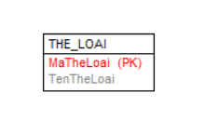

### 1.2.10 Mô tả use case Bảo trì tác giả (Trần Sơn Tùng)

* **Luồng cơ bản**

1. Use case này bắt đầu khi người quản trị kích vào nút “Bảo trì tác giả” trên menu quản trị. Hệ thống lấy thông tin chi tiết của các tác giả gồm: mã tác giả, tên tác giả, tiểu sử, sách đã xuất bản từ bảng TAC_GIA trong cơ sở dữ liệu và hiển thị danh sách các tác giả lên màn hình.
2. Thêm tác giả :
3. Người quản trị kích vào nút “Thêm tác giả” trên danh sách tác giả. Hệ thống hiển thị màn hình yêu cầu nhập thông tin chi tiết của tác giả mới.
4. Người quản trị nhập thông tin của tác giả như tên tác giả, tiểu sử, các tác sách đã xuất bản rồi ấn nút “Thêm”. Hệ thống sẽ sinh một mã tác giả và các thông tin liên quan được đưa vào bảng TAC_GIA và hiển thị danh sách tác giả đã được cập nhật.
5. Sửa tài khoản :
6. Người quản trị kích vào nút “Sửa” trên một thông tin tác giả. Hệ thống sẽ lấy thông tin của tác được chọn gồm: mã tác giả, tên tác giả, tiểu sử, các sách đã xuất bản từ bảng TAC_GIA và hiển thị lên màn hình.
7. Người quản trị nhập thông tin như tên tác giả, tiểu sử, các sách đã xuất bản cần sửa và kích vào nút “Cập nhật”. Hệ thống sẽ sửa thông tin của tác giả được chọn và hiển thị danh sách tác giả đã cập nhật.
8. Xóa tài khoản :
9. Người quản trị chọn một tác giả và kích nút “Xóa”. Hệ thống sẽ hiển thị một màn hình yêu cầu xác nhận xóa.
10. Người quản trị kích vào nút “Đồng ý”. Hệ thống sẽ xóa tác giả được chọn khỏi bảng TAC_GIA và hiển thị danh sách các tác giả đã cập nhật.
11. Người quản trị thoát khỏi menu bảo trì. Use case kết thúc.

* **Dữ liệu liên quan**

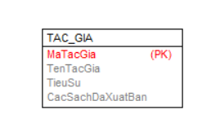

# Chương 2: Phân tích use case

## 2.1 Phân tích các use case

### 2.1.1 Phân tích use case Đặt câu hỏi (Phạm Thị Út Vân)

2.1.1.1 Biểu đồ trình tự

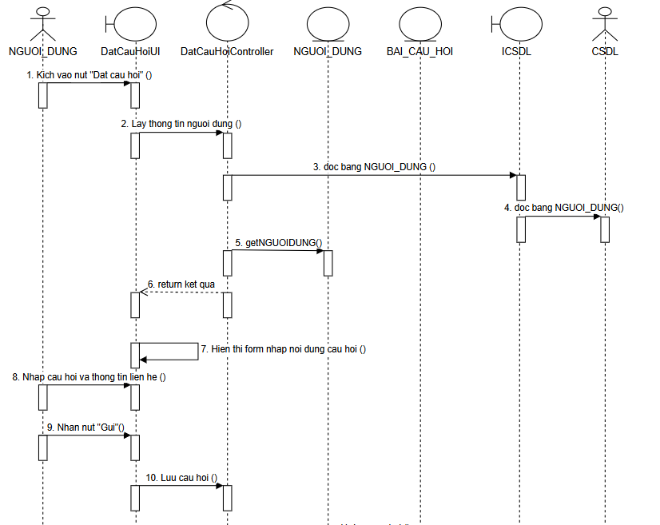

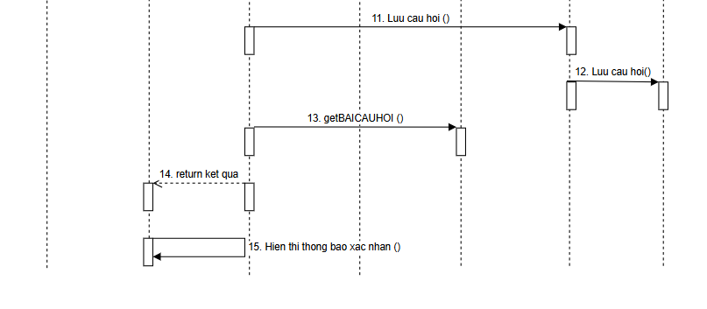

2.1.1.2 Biểu đồ lớp phân tích

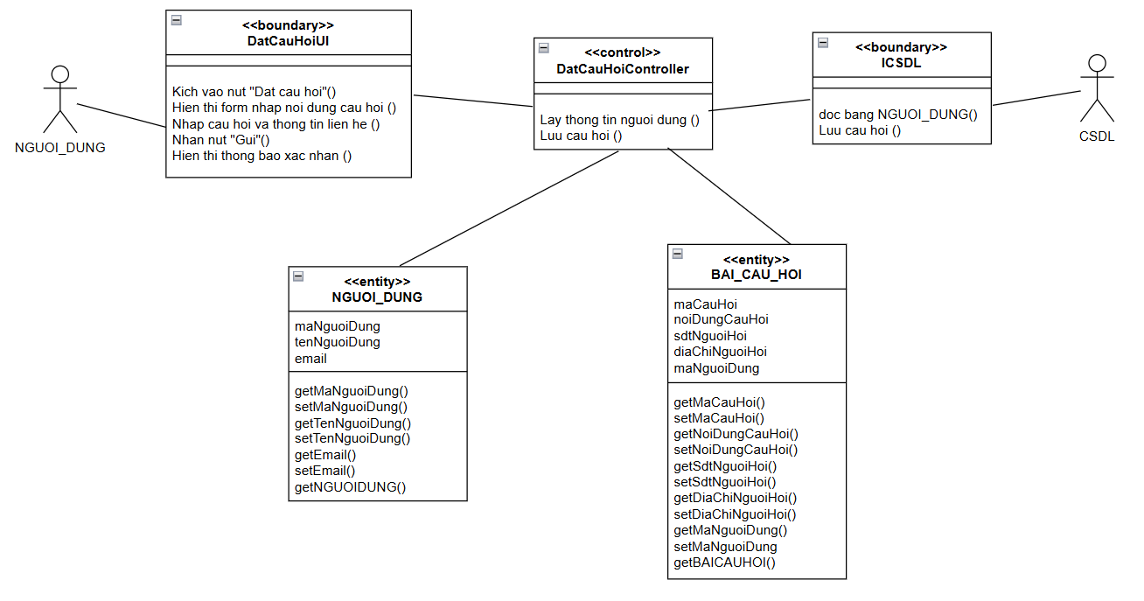

### 2.1.2 Phân tích use case Đặt hàng(Phạm Thị Huyền Trang)

#### 2.1.2.1 Biểu đồ trình tự

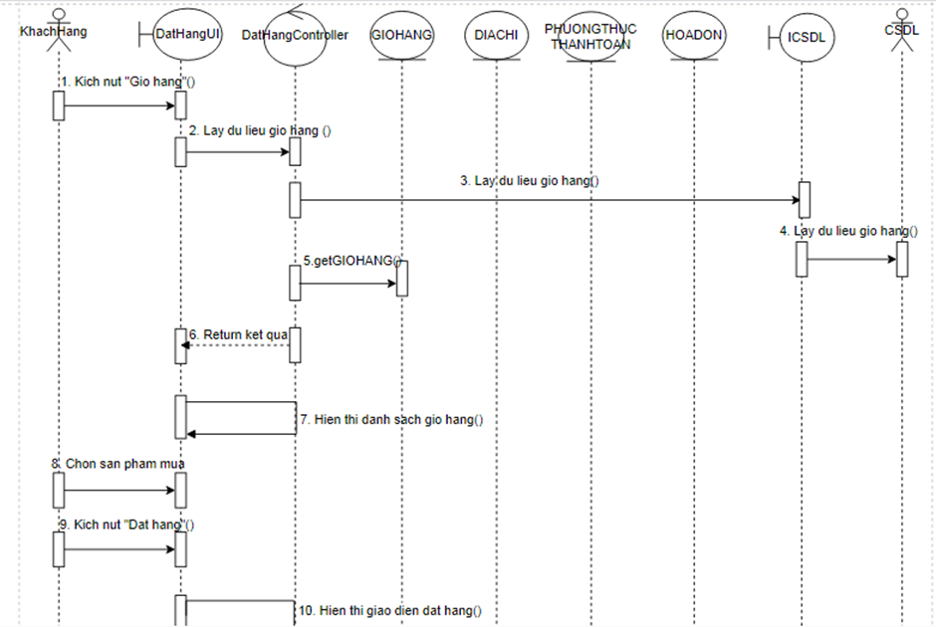

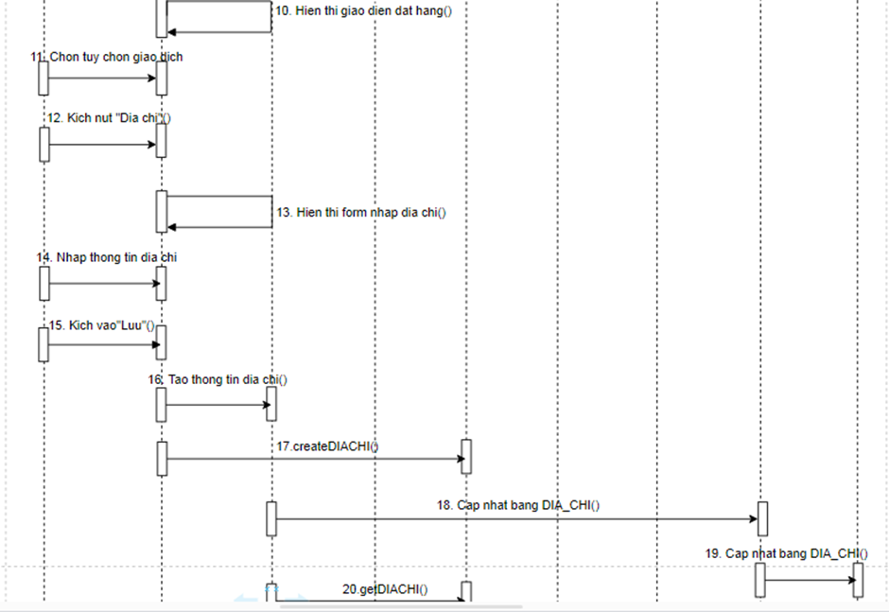

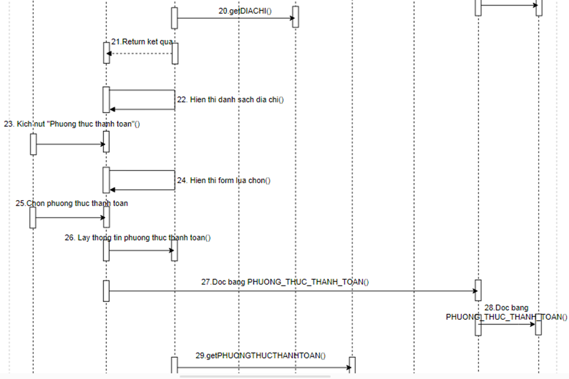

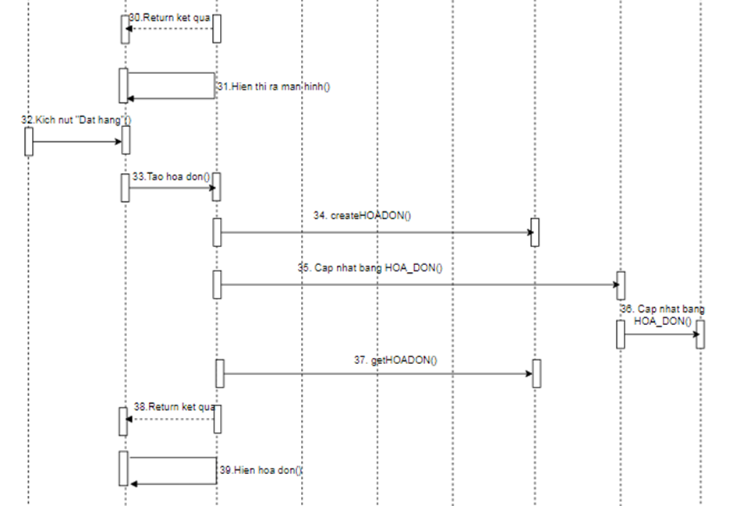

2.1.2.2 Biểu đồ lớp phân tích

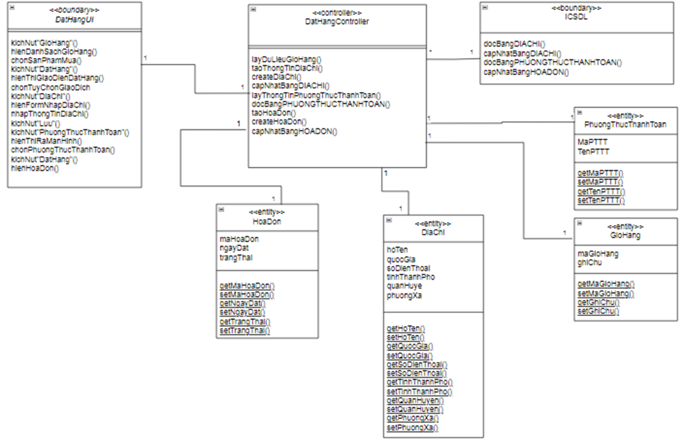

### 2.1.3 Phân tích use case Xem danh mục (Nguyễn Viết Tuấn)

2.1.3.1 Biểu đồ trình tự

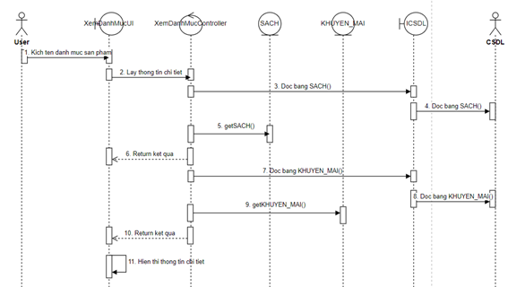

2.1.3.2 Biểu đồ lớp phân tích

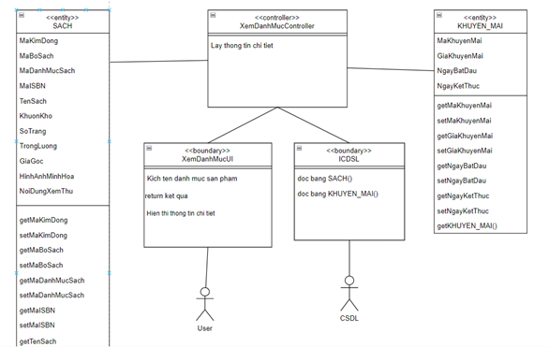

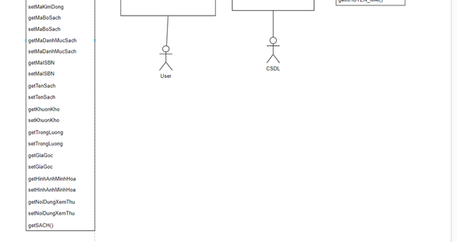

### 2.1.4 Phân tích use case Tra cứu đơn hàng (Đinh Văn Trung)

2.1.4.1. Biểu đồ trình tự

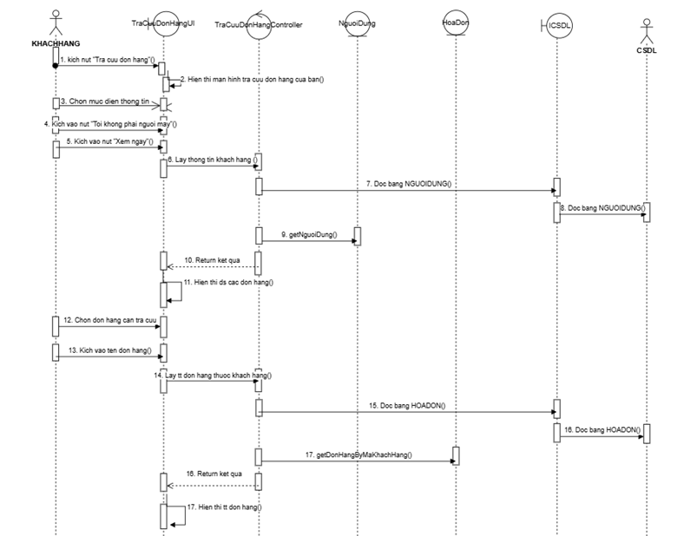

2.1.4.2. Biểu đồ lớp phân tích

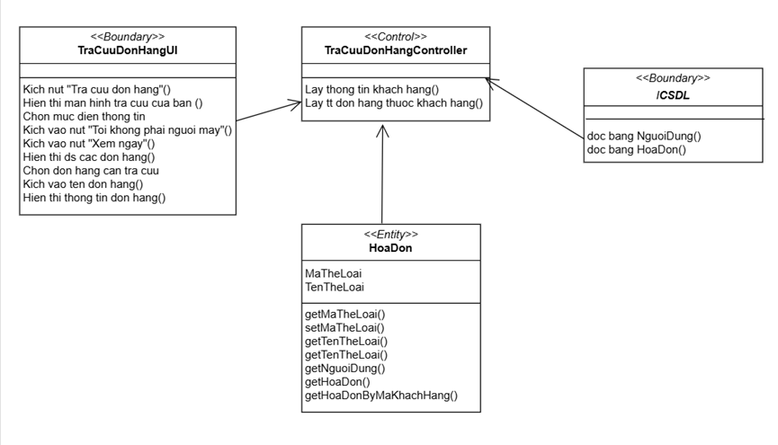

### 2.1.5 Phân tích use case Xem chi tiết sách (Trần Sơn Tùng)

2.1.5.1. Biểu đồ trình tự

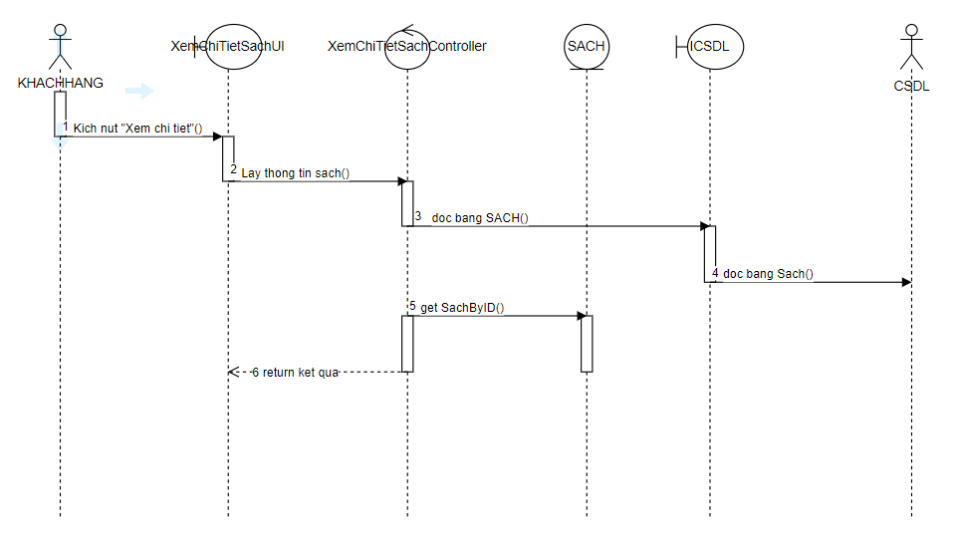

2.1.5.2. Biểu đồ lớp phân tích

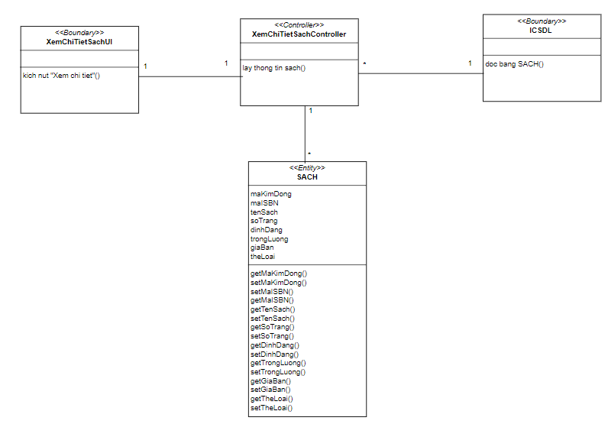

### 2.1.6 Phân tích use case Quản lý hóa đơn (Phạm Thị Út Vân)

2.1.6.1 Biểu đồ trình tự

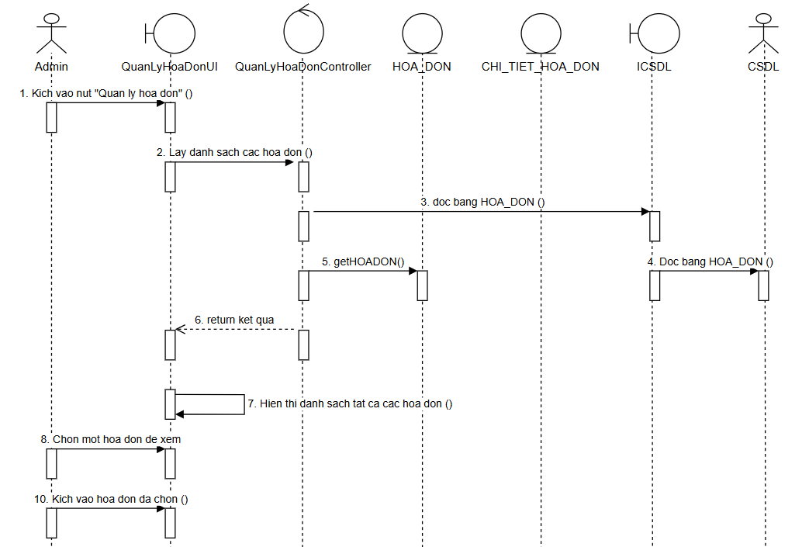

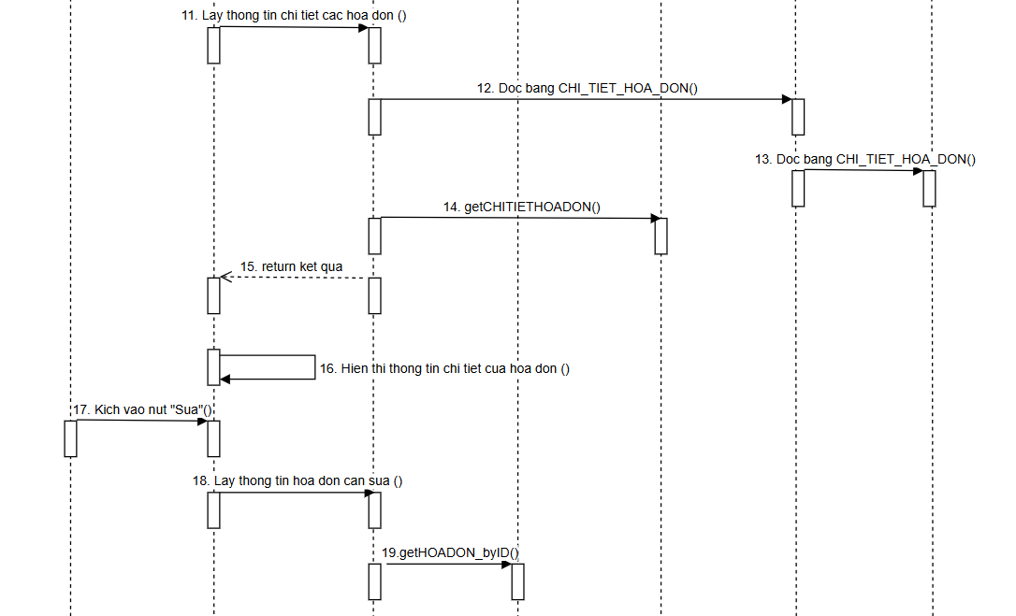

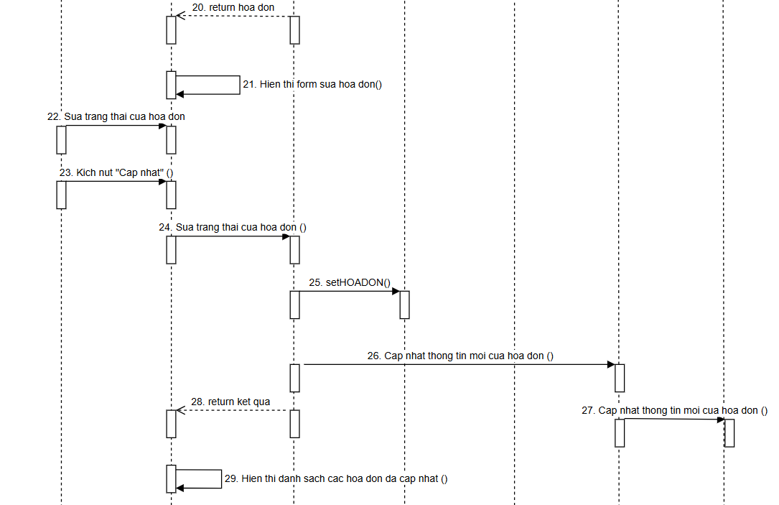

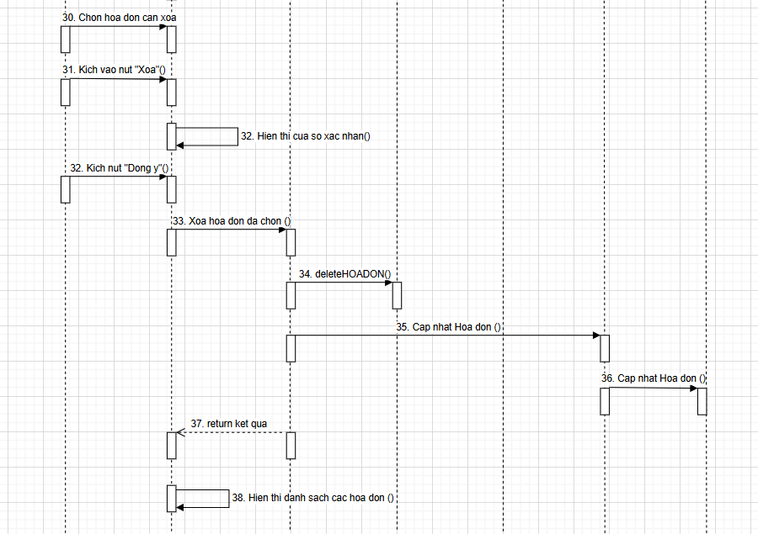

2.1.6.2 Biểu đồ lớp phân tích

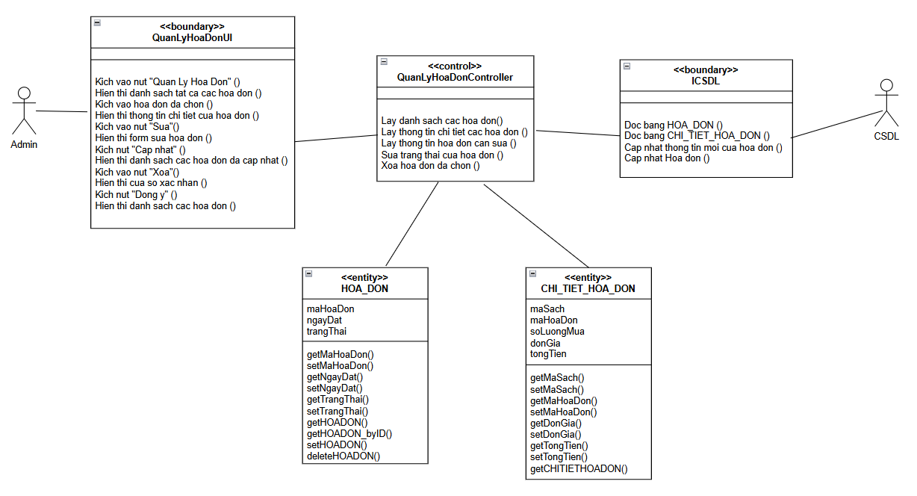

### 2.1.7 Phân tích use case Bảo trì danh mục tin tức (Phạm Thị Huyền Trang)

#### 2.1.7.1 Biểu đồ trình tự

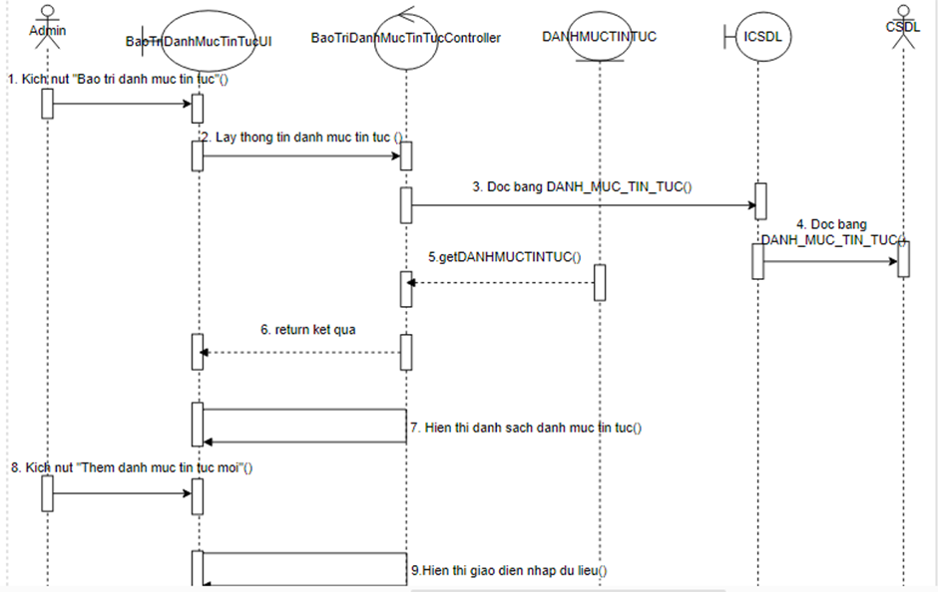

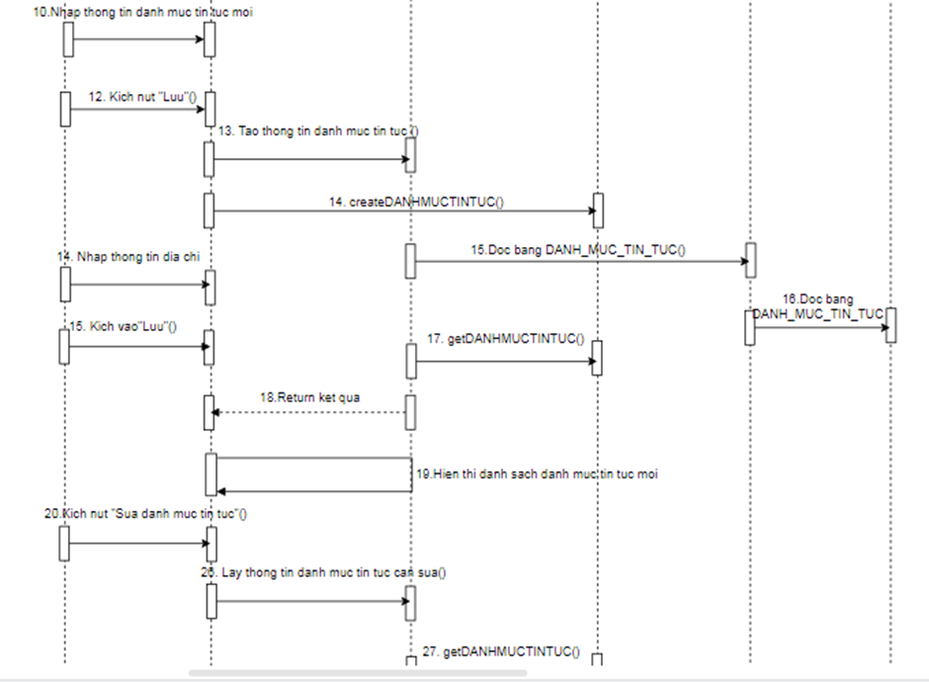

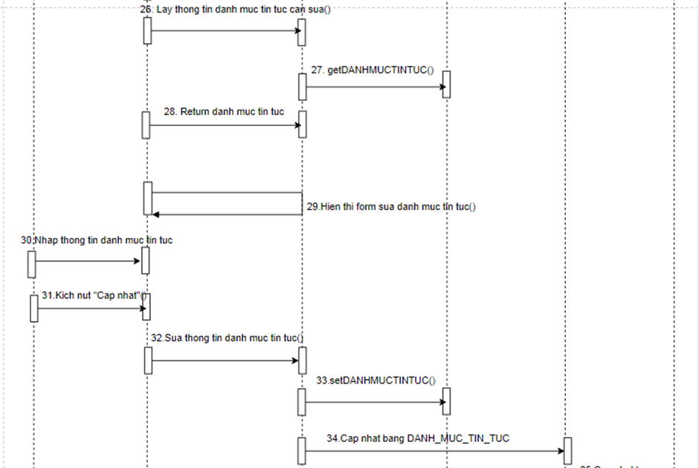

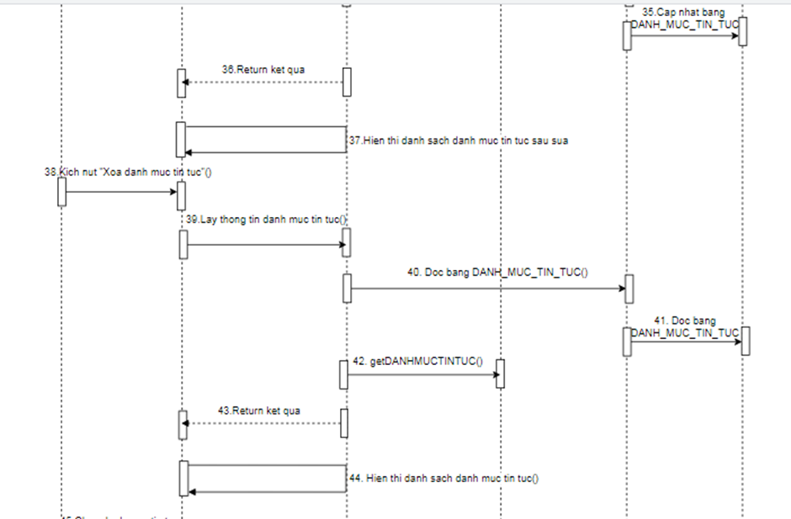

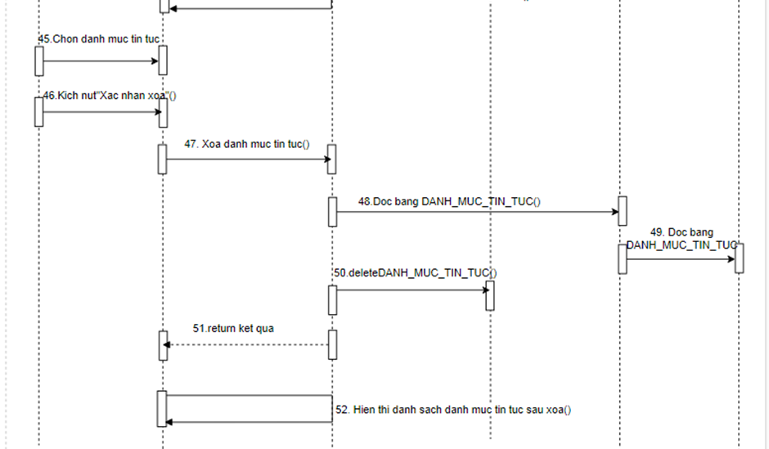

#### 2.1.7.2 Biểu đồ lớp phân tích

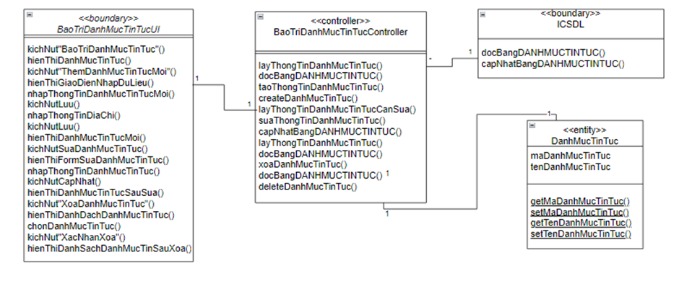

### 2.1.8 Phân tích use case Bảo trì danh mục(Nguyễn Viết Tuấn)

2.1.8.1 Biểu đồ trình tự

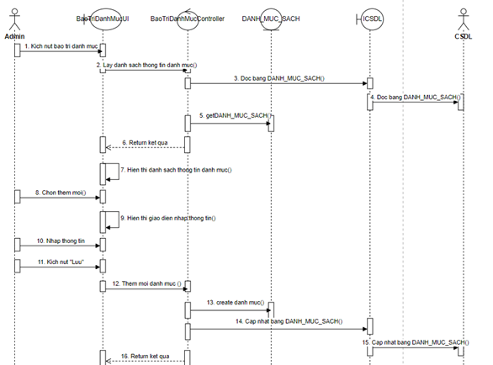

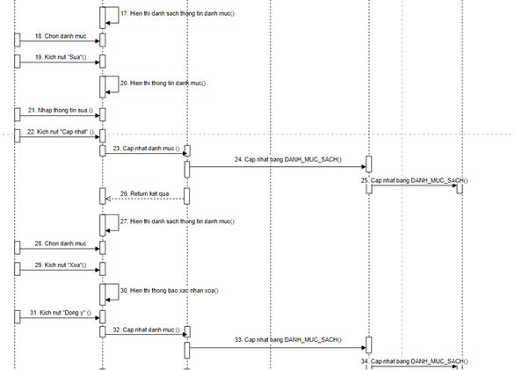

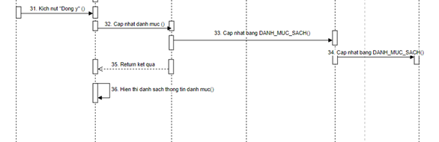

2.1.8.2 Biểu đồ lớp phân tích

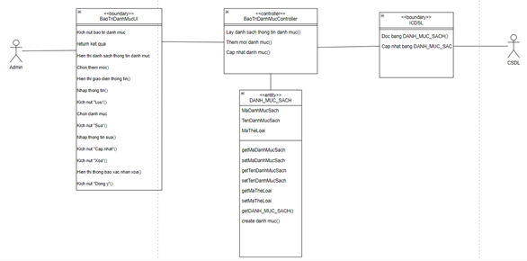

### 2.1.9 Phân tích use case Quản lý thể loại (Đinh Văn Trung)

2.1.9.1. Biểu đồ trình tự

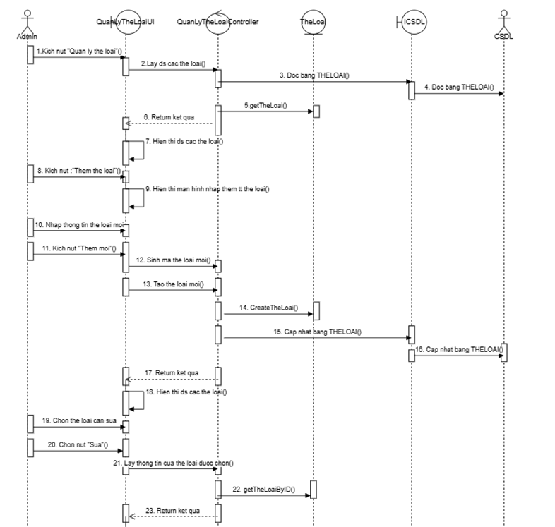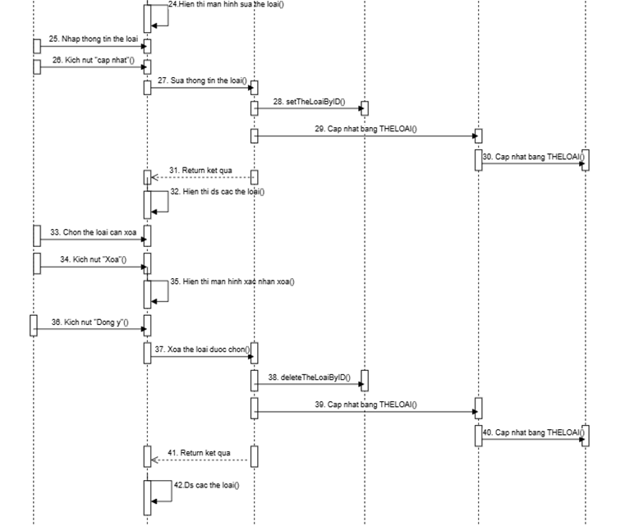

2.1.9.2. Biểu đồ lớp phân tích

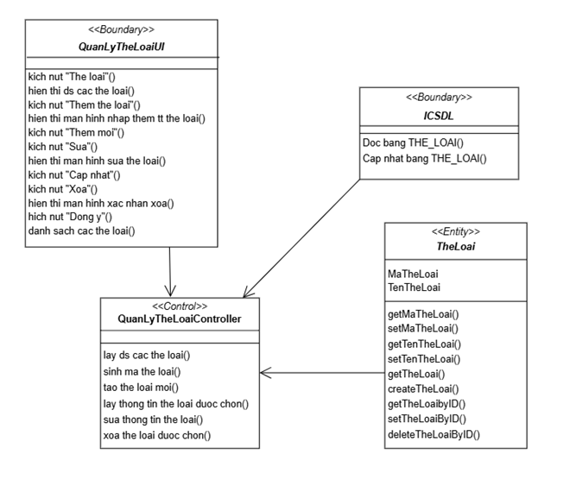

### 2.1.10. Phân tích use case Bảo trì tác giả (Trần Sơn Tùng)

2.1.10.1. Biểu đồ trình tự

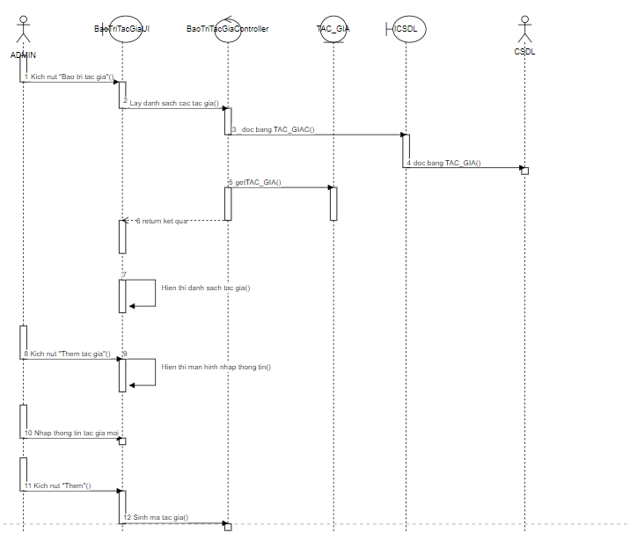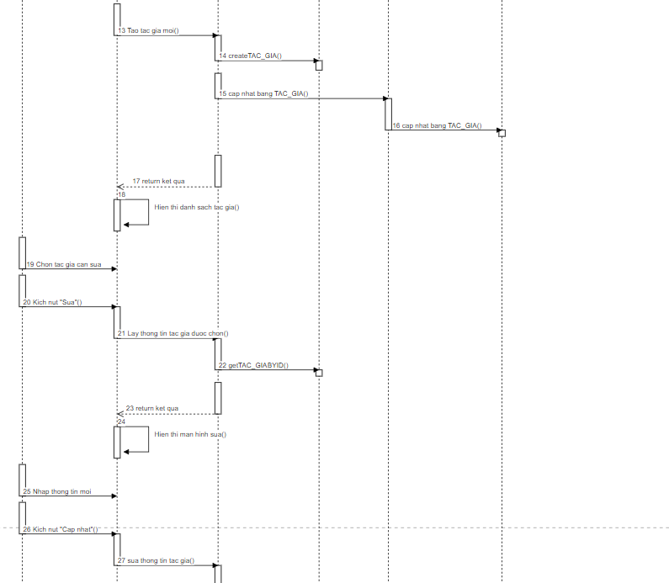

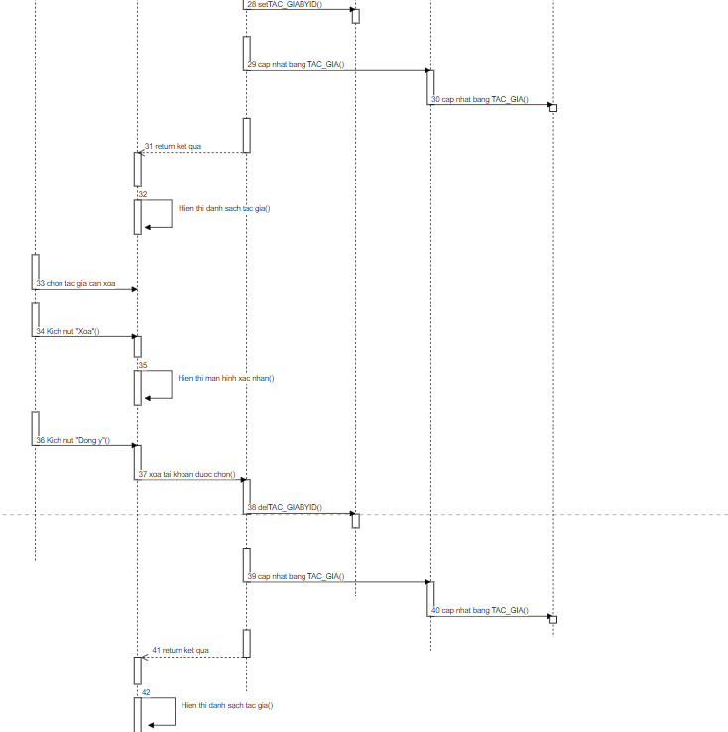

2.1.10.2 Biểu đồ lớp phân tích

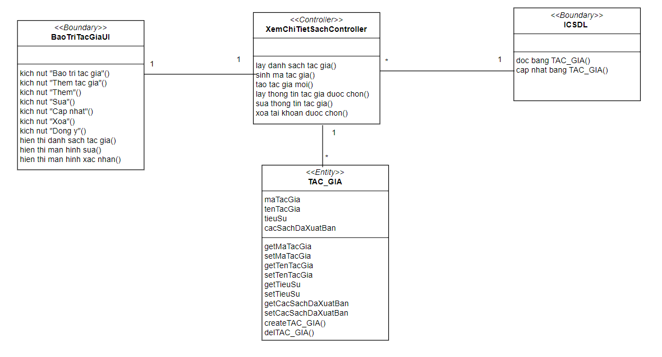

## 2.2 Các biểu đồ tổng hợp

### 2.2.1 Biểu đồ các lớp Entity của hệ thống



### 2.2.2 Biểu đồ các lớp phân tích của hệ thống

**2.2.2.1 Biểu đồ các lớp phân tích của nhóm use case chính**

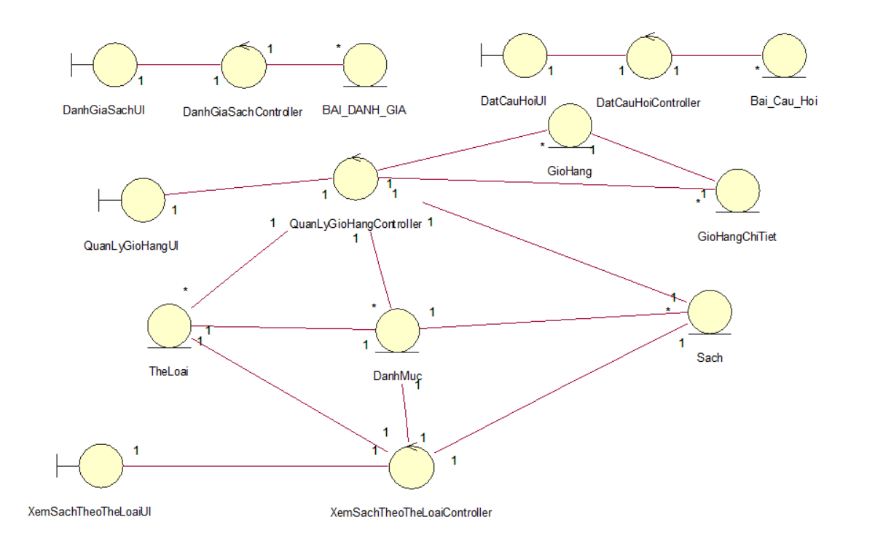

**2.2.2.2 Biểu đồ các lớp phân tích của nhóm use case thứ cấp**

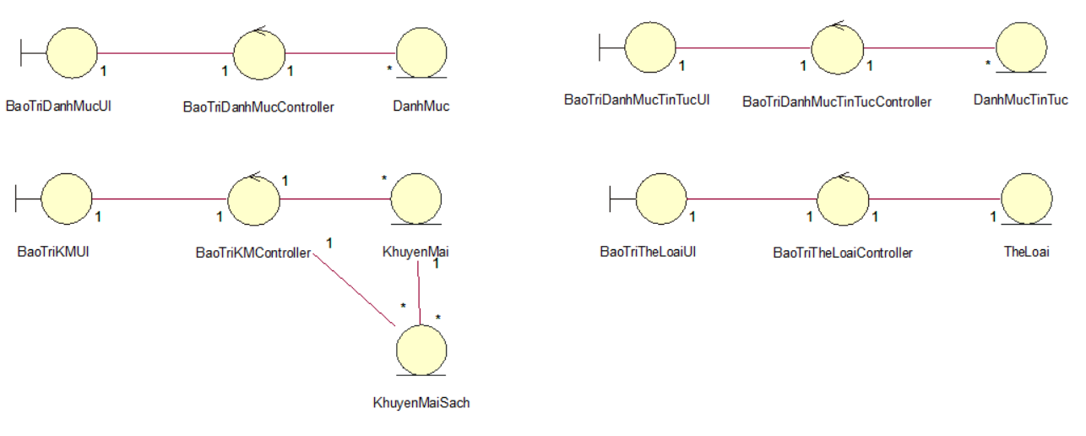

# Chương 3: Thiết kế giao diện

## 3.1 Thiết kế giao diện cho các use case

### 3.1.1 Giao diện use case Đặt câu hỏi (Phạm Thị Út Vân)

#### 3.1.1.1 Hình dung màn hình

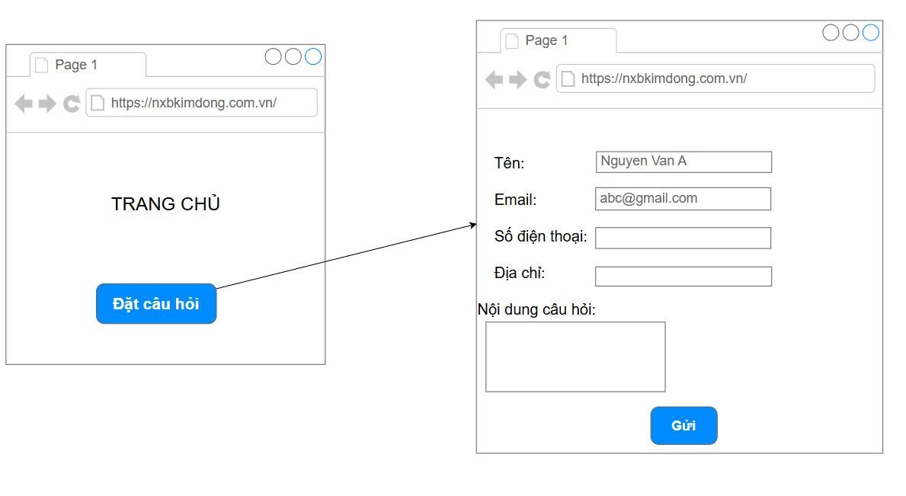

#### 3.1.1.2 Biểu đồ lớp màn hình

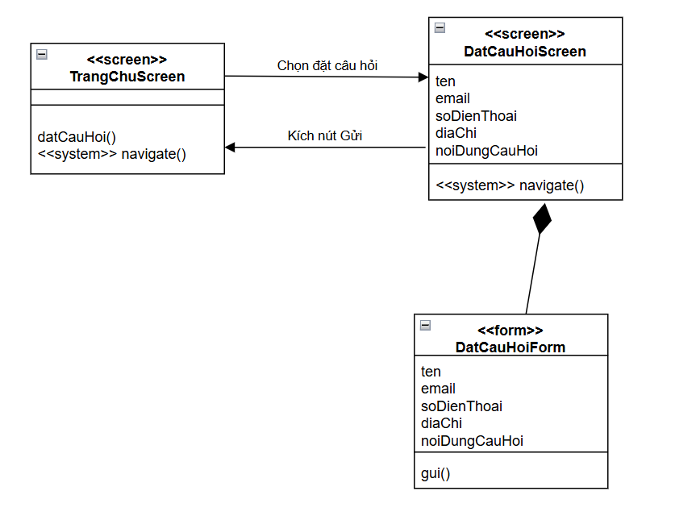

#### 3.1.1.3 Biểu đồ cộng tác màn hình

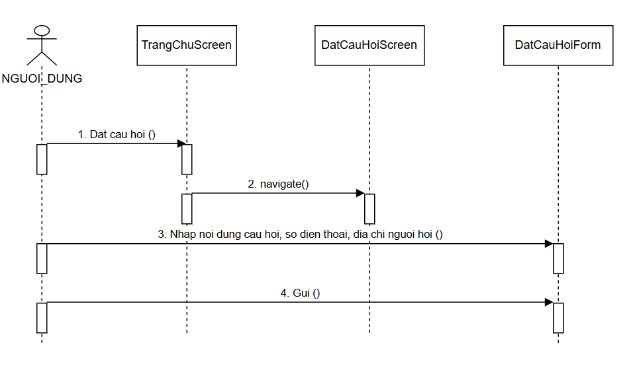

### 3.1.2 Giao diện use case Đặt hàng (Phạm Thị Huyền Trang)

#### 3.1.2.1 Hình dung màn hình

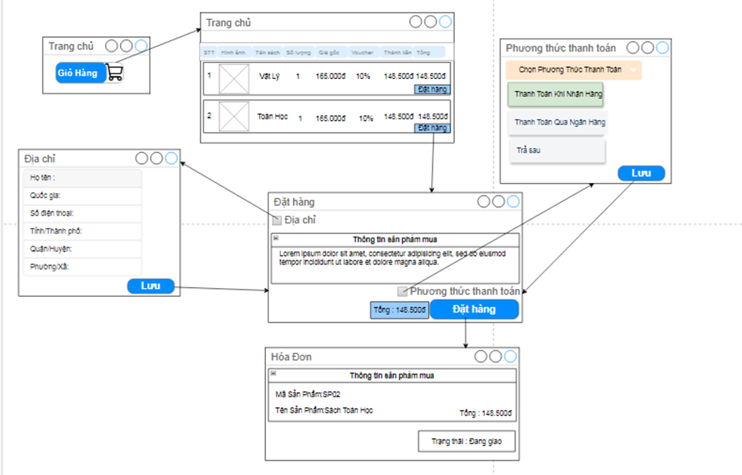

#### 3.1.2.2 Biểu đồ lớp màn hình

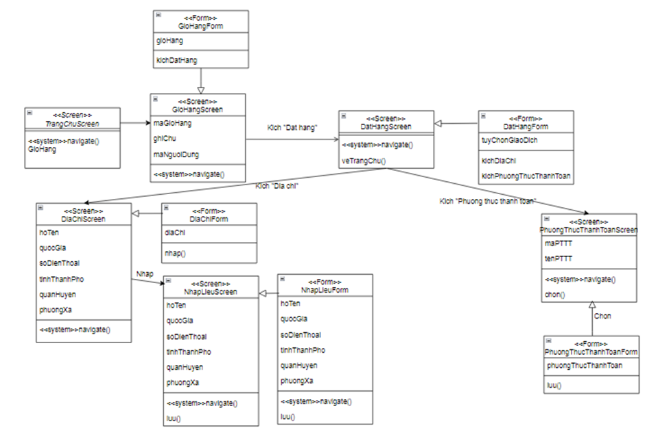

#### 3.1.2.3 Biểu cộng tác của màn hình

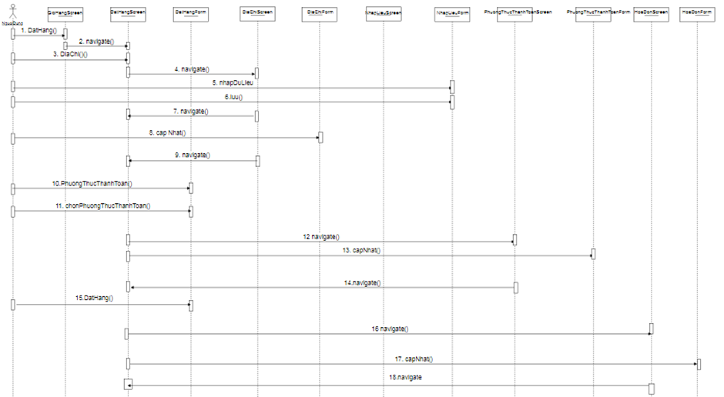

### 3.1.3 Giao diện use case Xem danh mục(Nguyễn Viết Tuấn)

#### 3.1.3.1 Hình dung màn hình

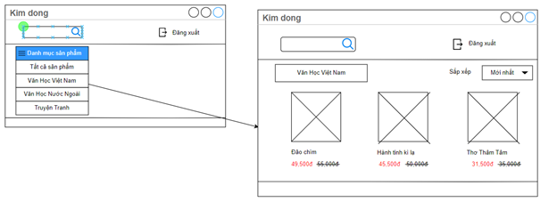

#### 3.1.3.2 Biểu đồ lớp màn hình

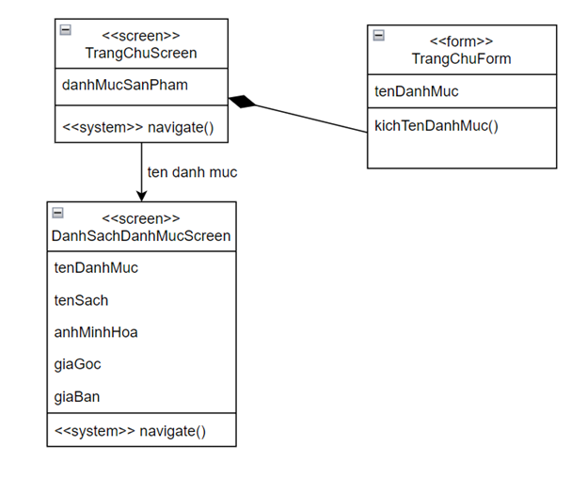

#### 3.1.3.3 Biểu cộng tác của màn hình

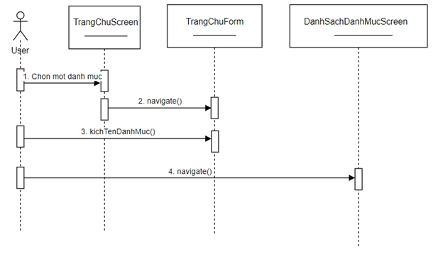

### 3.1.4 Giao diện use case Tra cứu đơn hàng (Đinh Văn Trung)

#### 3.1.4.1 Hình dung màn hình

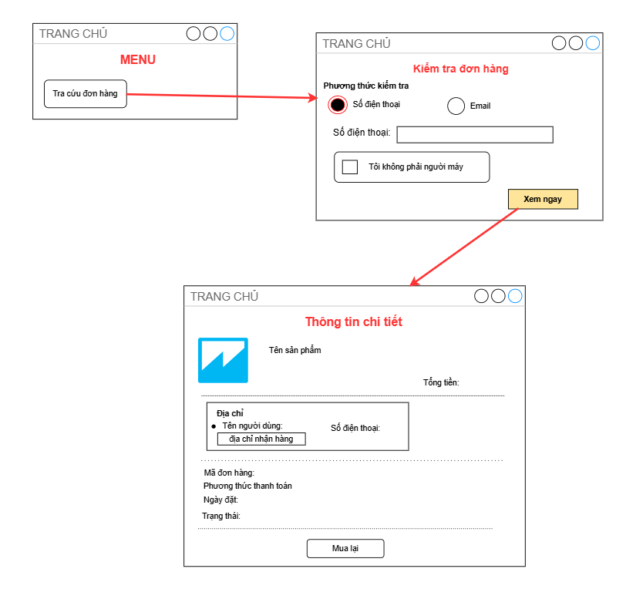

#### 3.1.4.2 Biểu đồ lớp màn hình

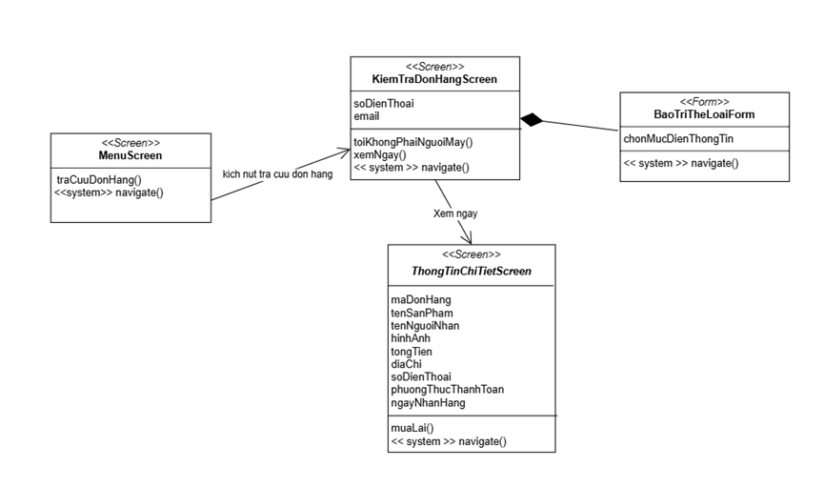

#### 3.1.4.3 Biểu đồ cộng tác của các màn hình

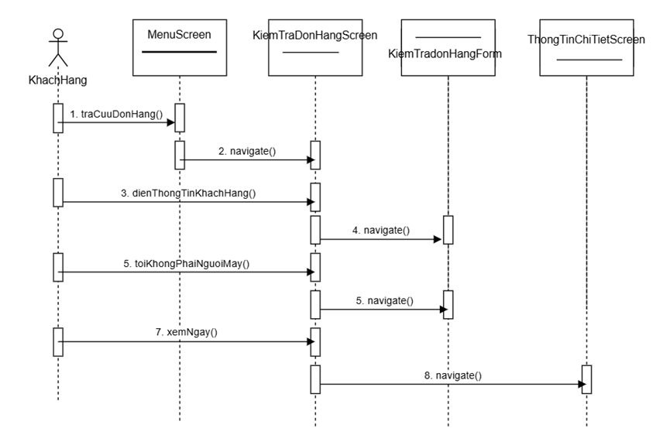

### 3.1.5 Giao diện use case Xem chi tiết sách (Trần Sơn Tùng)

#### 3.1.5.1 Hình dung màn hình

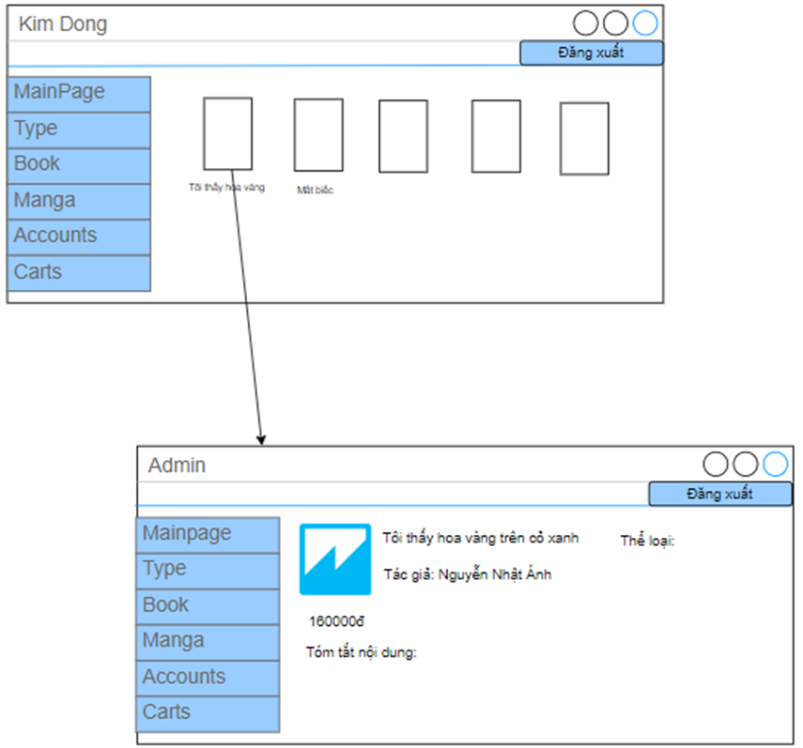

#### 3.1.5.2 Biểu đồ lớp màn hình

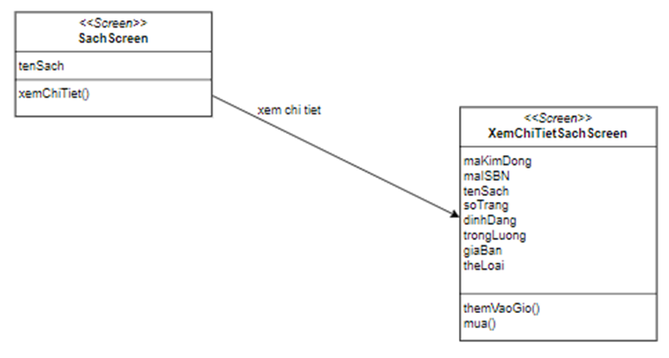

#### 3.1.5.3 Biểu đồ cộng tác của các màn hình

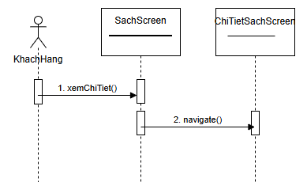

### 3.1.6 Giao diện use case Quản Lý Hóa Đơn (Phạm Thị Út Vân)

#### 3.1.6.1 Hình dung màn hình

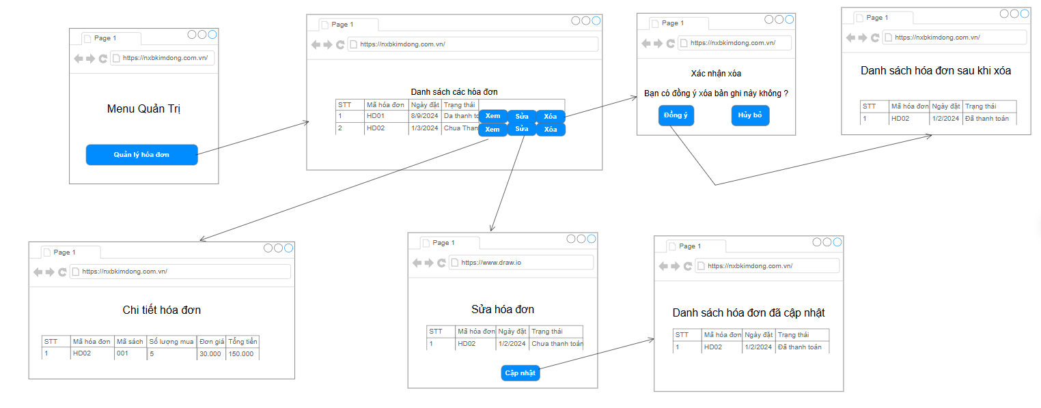

#### 3.1.6.2 Biểu đồ lớp màn hình

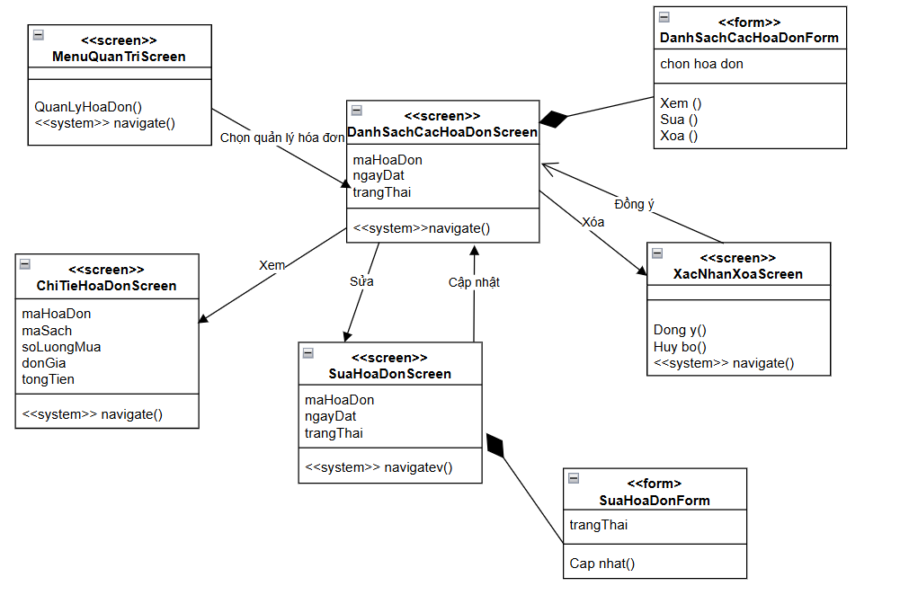

#### 3.1.6.3 Biểu đồ cộng tác màn hình

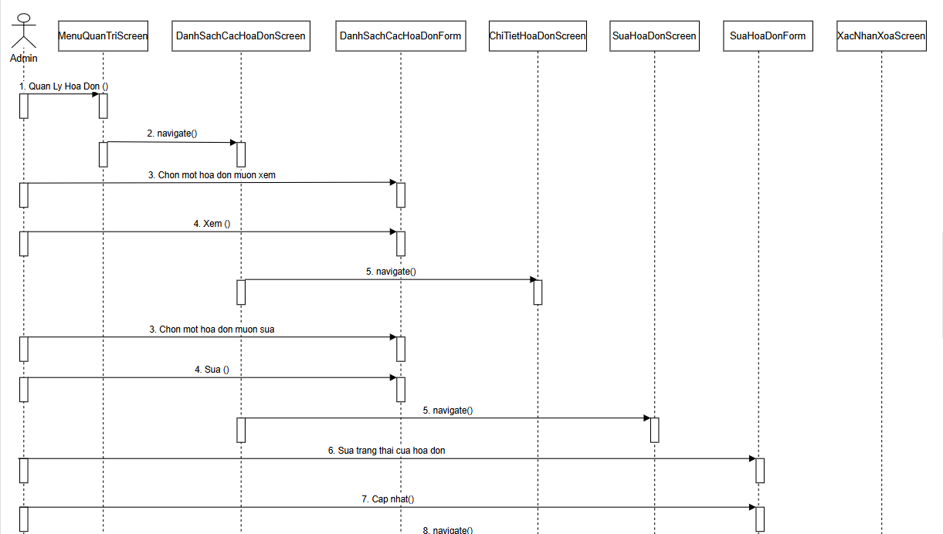

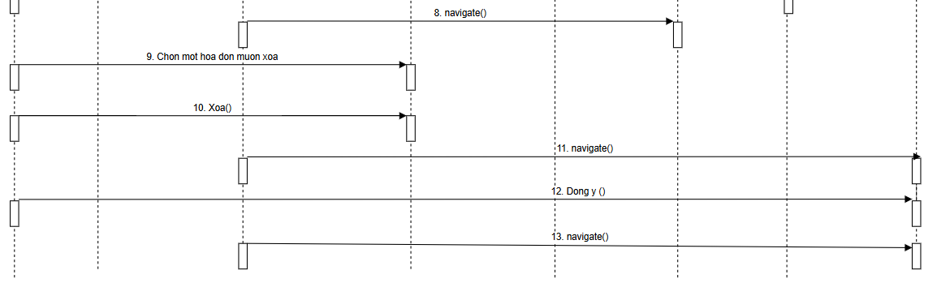

### 3.1.7 Giao diện use case Bảo trì danh mục tin tức (Phạm Thị Huyền Trang)

#### 3.1.7.1 Hình dung màn hình

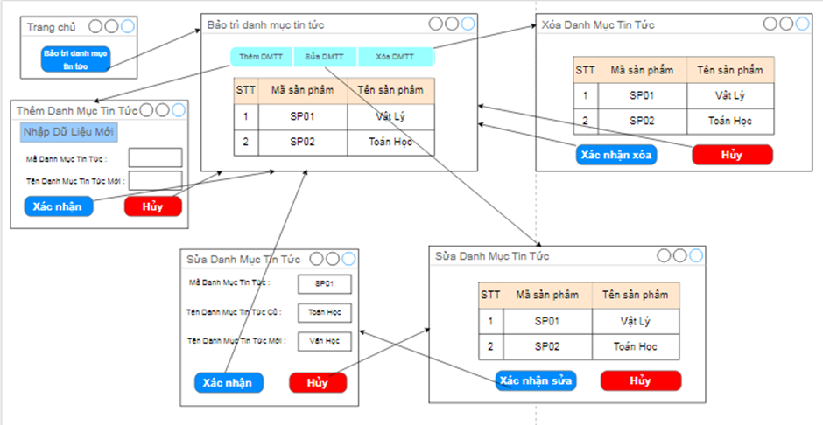

#### 3.1.7.2 Biểu đồ lớp màn hình

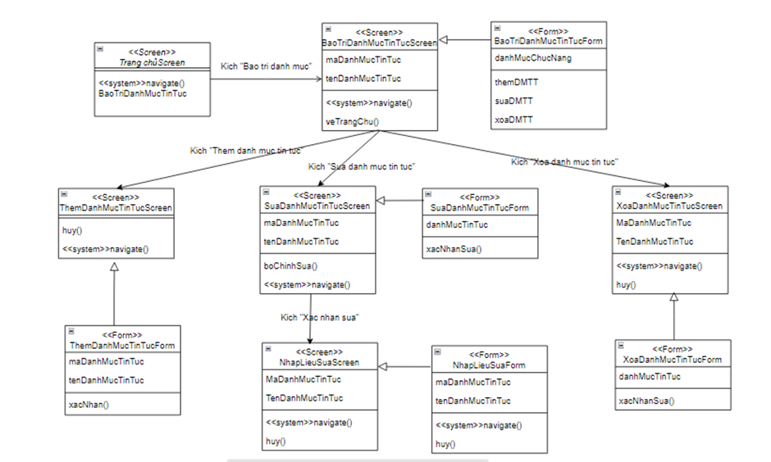

#### 3.1.7.3 Biểu đồ cộng tác của các màn hình

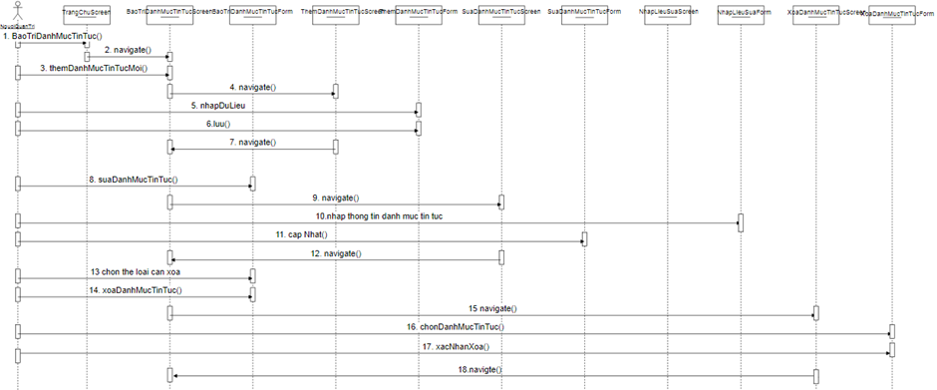

### 3.1.8 Giao diện use case Bảo trì danh mục(Nguyễn Viết Tuấn)

#### 3.1.8.1 Hình dung màn hình

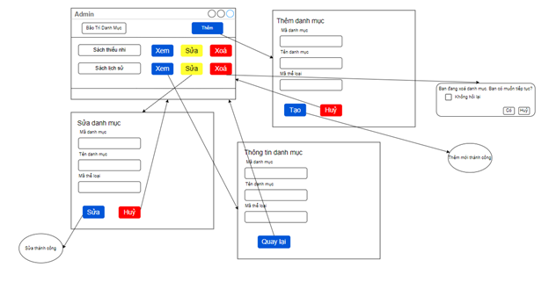

#### 3.1.8.2 Biểu đồ lớp màn hình

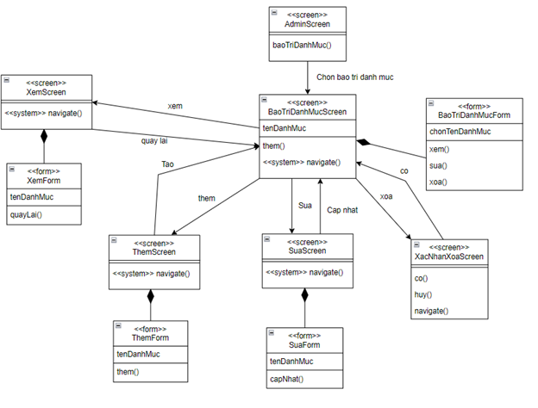

#### 3.1.8.3 Biểu cộng tác của màn hình

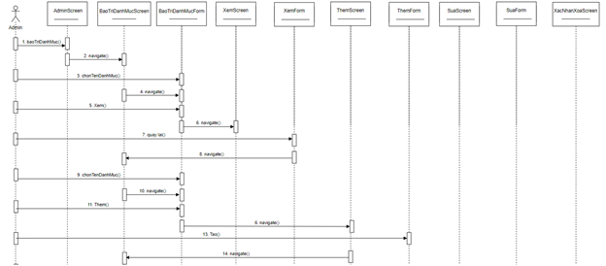

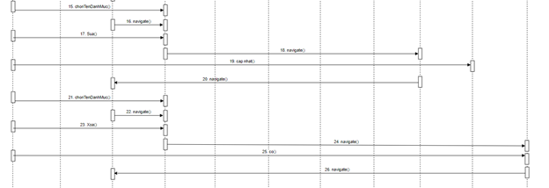

### 3.1.9 Giao diện use case Quản lý thể loại (Đinh Văn Trung)

#### 3.1.9.1 Hình dung màn hình

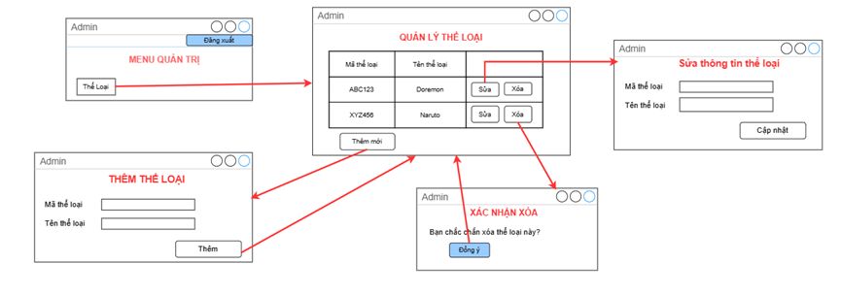

#### 3.1.9.2 Biểu đồ lớp màn hình

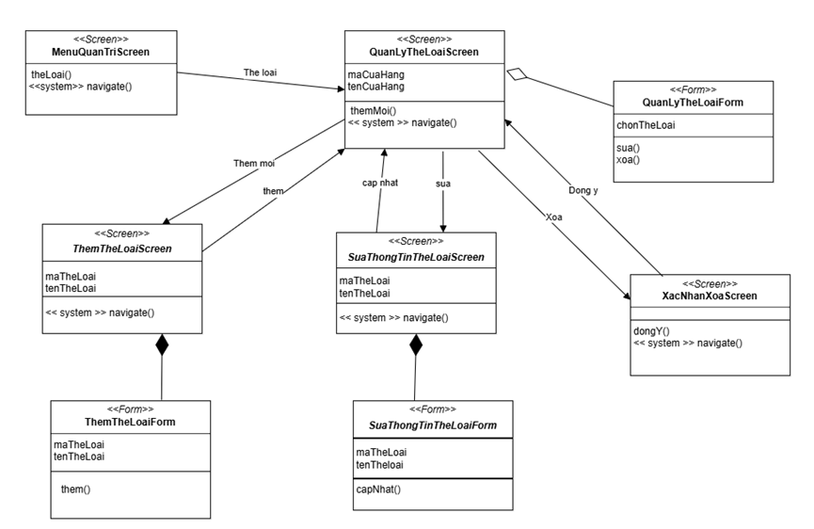

#### 3.1.9.3 Biểu đồ cộng tác của các màn hình

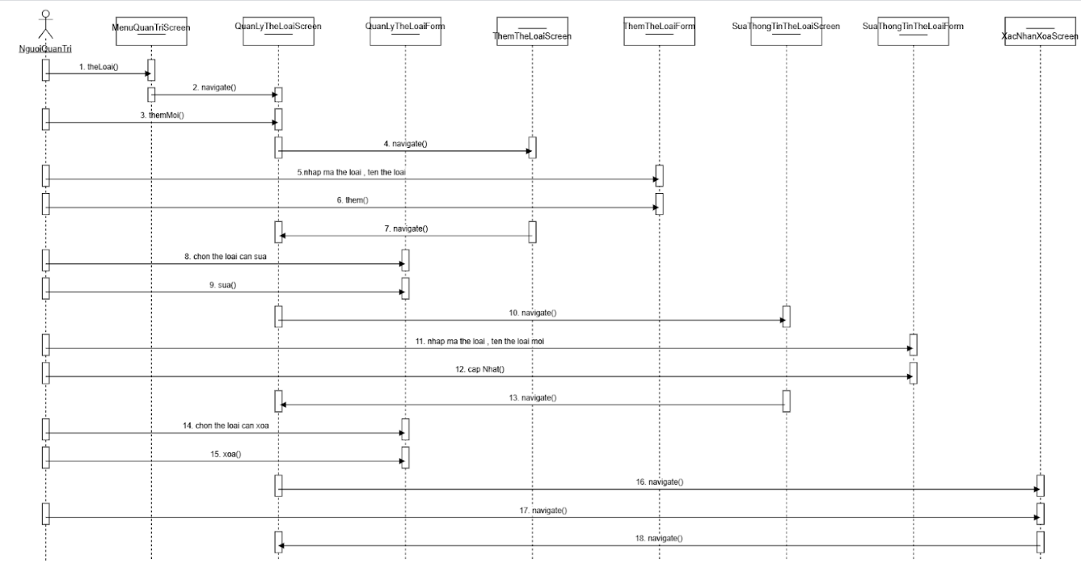

### 3.1.10 Giao diện use case Bảo trì tác giả(Trần Sơn Tùng)

#### 3.1.10.1 Hình dung màn hình

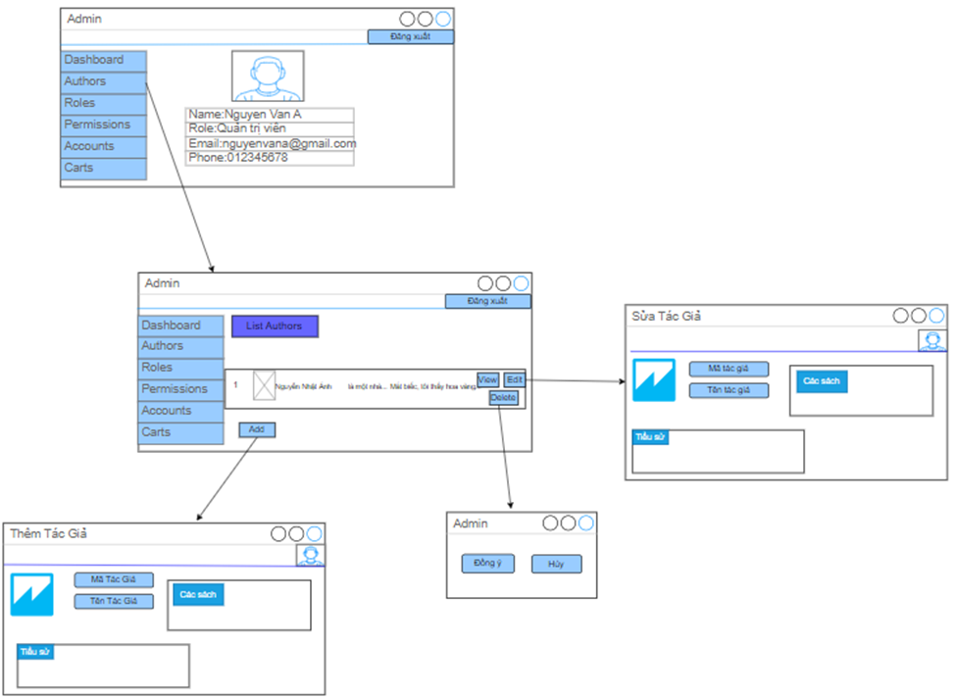

#### 3.1.10.2 Biểu đồ lớp màn hình

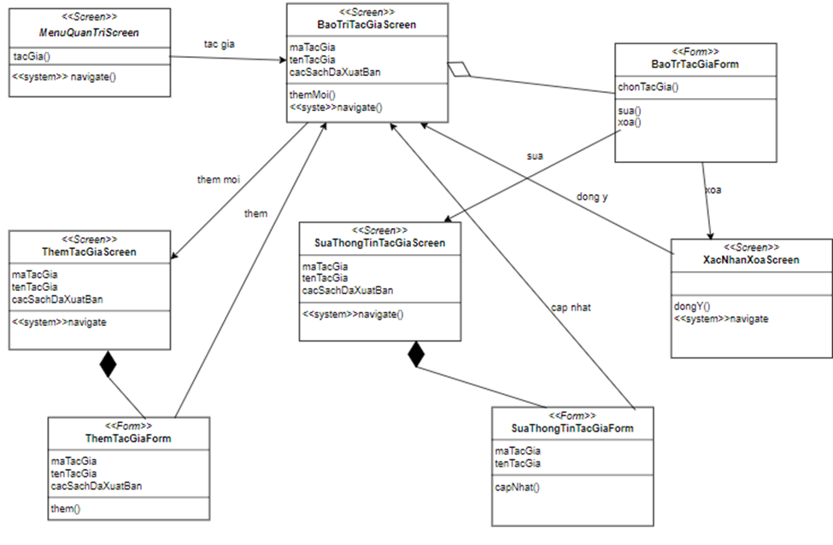

#### 3.1.10.3 Biểu đồ cộng tác của các màn hình

